Приложение № 4 к генеральному плану муниципального образования - Павловское сельское поселение Милославского муниципального района Рязанской области

Графическое описание местоположения границ населенных пунктов, перечень координат характерных точек этих границ муниципального образования — Павловское сельское поселение Милославского муниципального района Рязанской области

ОПИСАНИЕ МЕСТОПОЛОЖЕНИЯ ГРАНИЦ

Граница населённого пункта п.Андреевка

(наименование объекта местоположение границ, которого описано (далее - объект)

Раздел 1

Сведения об объекте
№ п/п | Характеристики объекта | Описание характеристик
1 | 2 | 3
1 | Местоположение объекта | Российская Федерация, Рязанская область, р-н Милославский, с/п Павловское, п Андреевка
2 | Площадь объекта ± величина погрешности определения площади (P ± Дельта P) | 80908кв.м. ± 100кв.м.
3 | Иные характеристики объекта | -

Раздел 2

Сведения о местоположении границ объекта
1. Система координат МСК-62
2. Сведения о характерных точках границ объекта
Обозначе ние характер ных точек границ | Координаты, м |  | Метод определения координат характерной точки | Средняя квадратичес кая погрешност ь положения характерной точки (Мt), м | Описание обозначения точки на местности (при наличии)
Обозначе ние характер ных точек границ | X | Y | Метод определения координат характерной точки |  | Описание обозначения точки на местности (при наличии)
1 | 2 | 3 | 4 | 5 | 6
1 | 340040,13 | 1303524,38 | Картометрический метод | 2,50 | -
2 | 339993,31 | 1303596,47 | Картометрический метод | 2,50 | -
3 | 340005,75 | 1303606,62 | Картометрический метод | 2,50 | -
4 | 340035,32 | 1303628,85 | Картометрический метод | 2,50 | -
5 | 340040,29 | 1303636,84 | Картометрический метод | 2,50 | -
6 | 339902,1 | 1303742,75 | Картометрический метод | 2,50 | -
7 | 339838,89 | 1303786 | Картометрический метод | 2,50 | -
8 | 339800,13 | 1303774,57 | Картометрический метод | 2,50 | -
9 | 339787,22 | 1303760,17 | Картометрический метод | 2,50 | -
10 | 339776,72 | 1303744,52 | Картометрический метод | 2,50 | -
11 | 339729,61 | 1303691,42 | Картометрический метод | 2,50 | -
12 | 339637,05 | 1303609,8 | Картометрический метод | 2,50 | -
13 | 339716,15 | 1303558,47 | Картометрический метод | 2,50 | -
14 | 339790,19 | 1303502,1 | Картометрический метод | 2,50 | -
15 | 339872,65 | 1303416,27 | Картометрический метод | 2,50 | -
16 | 339976,99 | 1303484,43 | Картометрический метод | 2,50 | -
1 | 340040,13 | 1303524,38 | Картометрический метод | 2,50 | -
3. Сведения о характерных точках части (частей) границы объекта
Обозначе ние характер ных точек части границы | Координаты, м |  | Метод определения координат характерной точки | Средняя квадратичес кая погрешност ь положения характерной точки (Мt), м | Описание обозначения точки на местности (при наличии)
Обозначе ние характер ных точек части границы | X | Y | Метод определения координат характерной точки |  | Описание обозначения точки на местности (при наличии)
1 | 2 | 3 | 4 | 5 | 6
Часть № -
- | - | - | - | - | -

Раздел 4
План границ объекта

1 4 5
23
16

6
15
7

14 9 8
10

13 11

12

Используемые условные знаки и обозначения:

Масштаб 1:7000

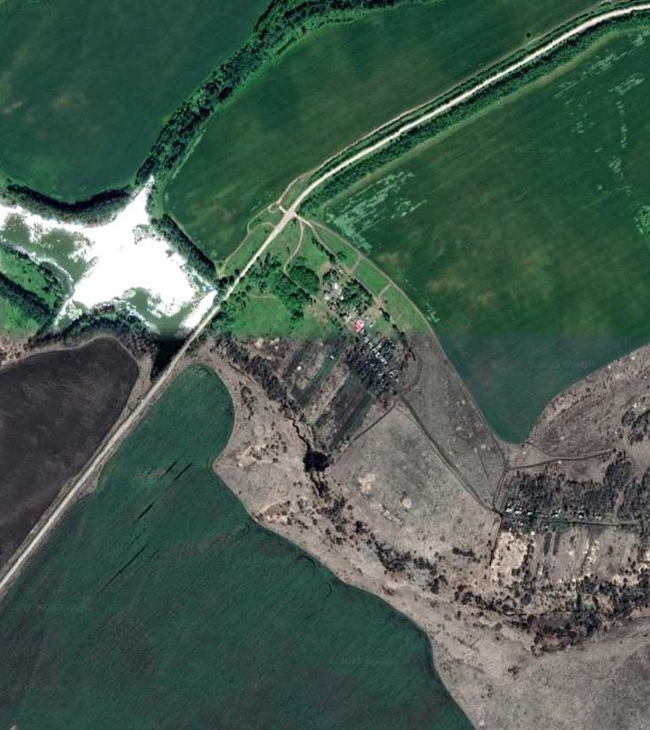
1 - характерная точка контура, сведения о которой позволяют однозначно определить её на местности
- вновь образованная часть контура, сведения о которой достаточны для определения её местоположения

ОПИСАНИЕ МЕСТОПОЛОЖЕНИЯ ГРАНИЦ

Граница населённого пункта п.Копи

(наименование объекта местоположение границ, которого описано (далее - объект)

Раздел 1

Сведения об объекте
№ п/п | Характеристики объекта | Описание характеристик
1 | 2 | 3
1 | Местоположение объекта | Российская Федерация, Рязанская область, р-н Милославский, с/п Павловское, п Копи
2 | Площадь объекта ± величина погрешности определения площади (P ± Дельта P) | 455236кв.м. ± 236кв.м.
3 | Иные характеристики объекта | -

Раздел 2

Сведения о местоположении границ объекта
1. Система координат МСК-62
2. Сведения о характерных точках границ объекта
Обозначе ние характер ных точек границ | Координаты, м |  | Метод определения координат характерной точки | Средняя квадратичес кая погрешност ь положения характерной точки (Мt), м | Описание обозначения точки на местности (при наличии)
Обозначе ние характер ных точек границ | X | Y | Метод определения координат характерной точки |  | Описание обозначения точки на местности (при наличии)
1 | 2 | 3 | 4 | 5 | 6
1 | 339600,84 | 1303874,01 | Картометрический метод | 2,50 | -
2 | 339607,9 | 1303932,23 | Картометрический метод | 2,50 | -
3 | 339622,01 | 1303967,51 | Картометрический метод | 2,50 | -
4 | 339629,07 | 1304016,03 | Картометрический метод | 2,50 | -
5 | 339689,06 | 1304123,66 | Картометрический метод | 2,50 | -
6 | 339768,45 | 1304232,16 | Картометрический метод | 2,50 | -
7 | 339782 | 1304240,85 | Картометрический метод | 2,50 | -
8 | 339796,66 | 1304281,35 | Картометрический метод | 2,50 | -
9 | 339814,79 | 1304315,63 | Картометрический метод | 2,50 | -
10 | 339842,62 | 1304357,86 | Картометрический метод | 2,50 | -
11 | 339866,87 | 1304386,94 | Картометрический метод | 2,50 | -
12 | 339930,56 | 1304454,74 | Картометрический метод | 2,50 | -
13 | 339935,28 | 1304468,41 | Картометрический метод | 2,50 | -
14 | 339932,3 | 1304480,83 | Картометрический метод | 2,50 | -
15 | 339904,72 | 1304514,12 | Картометрический метод | 2,50 | -
16 | 339886,02 | 1304530,04 | Картометрический метод | 2,50 | -
17 | 339801,65 | 1304597,96 | Картометрический метод | 2,50 | -
18 | 339825,02 | 1304625,03 | Картометрический метод | 2,50 | -
19 | 339771,72 | 1304691,79 | Картометрический метод | 2,50 | -
20 | 339739,58 | 1304726,76 | Картометрический метод | 2,50 | -
21 | 339725,61 | 1304751,35 | Картометрический метод | 2,50 | -
22 | 339702,51 | 1304779,17 | Картометрический метод | 2,50 | -
23 | 339695,06 | 1304792,59 | Картометрический метод | 2,50 | -
24 | 339693,38 | 1304811,47 | Картометрический метод | 2,50 | -
25 | 339620,53 | 1304983,32 | Картометрический метод | 2,50 | -
26 | 339583,24 | 1305064 | Картометрический метод | 2,50 | -
27 | 339563,38 | 1305088,95 | Картометрический метод | 2,50 | -
28 | 339420,94 | 1305042,05 | Картометрический метод | 2,50 | -
29 | 339340,05 | 1305015,42 | Картометрический метод | 2,50 | -
30 | 339209,09 | 1304958,61 | Картометрический метод | 2,50 | -
31 | 339240,79 | 1304856,95 | Картометрический метод | 2,50 | -
32 | 339340,65 | 1304642,28 | Картометрический метод | 2,50 | -
33 | 339372,94 | 1304505,94 | Картометрический метод | 2,50 | -
34 | 339373,54 | 1304340,9 | Картометрический метод | 2,50 | -
35 | 339378,92 | 1304171,07 | Картометрический метод | 2,50 | -
36 | 339382,51 | 1304028,75 | Картометрический метод | 2,50 | -
37 | 339402,42 | 1303919,16 | Картометрический метод | 2,50 | -
38 | 339416,83 | 1303914,19 | Картометрический метод | 2,50 | -
39 | 339529,01 | 1303951,02 | Картометрический метод | 2,50 | -

Сведения о местоположении границ объекта
40 | 339541,28 | 1303947,48 | Картометрический метод | 2,50 | -
41 | 339545,76 | 1303937,54 | Картометрический метод | 2,50 | -
42 | 339547 | 1303927,35 | Картометрический метод | 2,50 | -
43 | 339553,21 | 1303917,67 | Картометрический метод | 2,50 | -
44 | 339566,37 | 1303903,75 | Картометрический метод | 2,50 | -
45 | 339587,49 | 1303891,08 | Картометрический метод | 2,50 | -
1 | 339600,84 | 1303874,01 | Картометрический метод | 2,50 | -
3. Сведения о характерных точках части (частей) границы объекта
Обозначе ние характер ных точек части границы | Координаты, м |  | Метод определения координат характерной точки | Средняя квадратичес кая погрешност ь положения характерной точки (Мt), м | Описание обозначения точки на местности (при наличии)
Обозначе ние характер ных точек части границы | X | Y | Метод определения координат характерной точки |  | Описание обозначения точки на местности (при наличии)
1 | 2 | 3 | 4 | 5 | 6
Часть № -
- | - | - | - | - | -

Раздел 4
План границ объекта

12 13 14
15
16
11
10
9 18
7 8 17
6

5

3 4
2
1
45
44

19
20 21

23224

25
26
27

43 44342091

38
37
36 35

28

34 33
32 29

31
30

Используемые условные знаки и обозначения:
Масштаб 1:7000

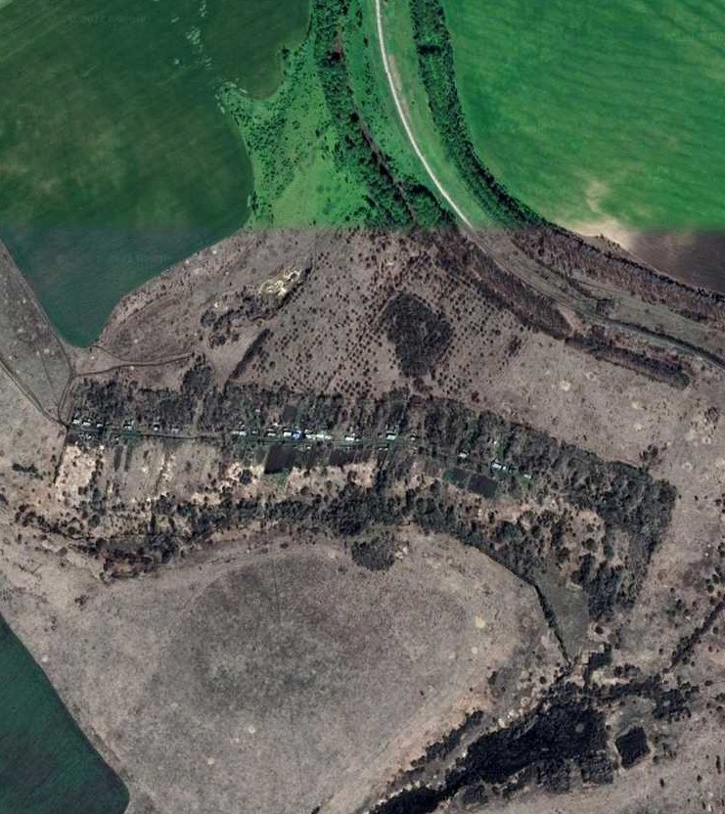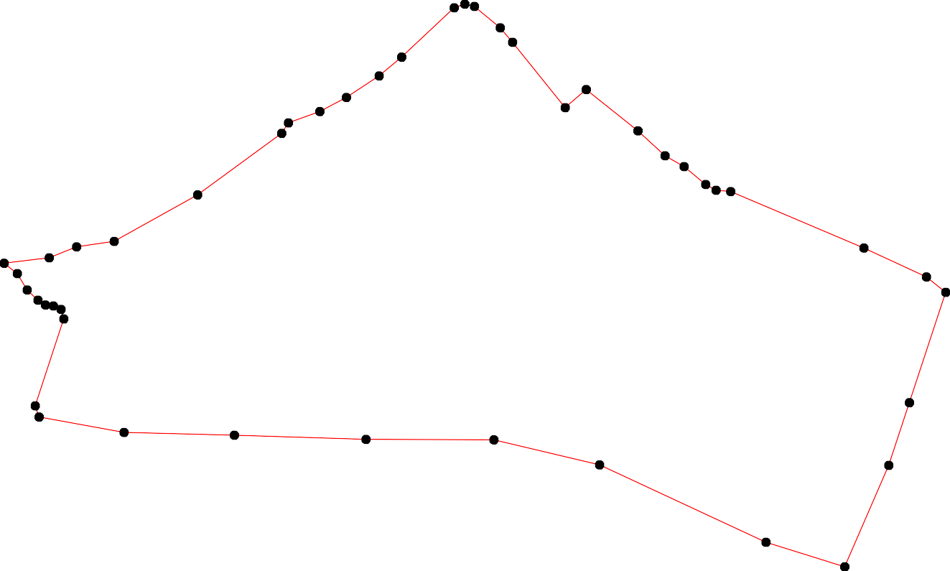
1 - характерная точка контура, сведения о которой позволяют однозначно определить её на местности
- вновь образованная часть контура, сведения о которой достаточны для определения её местоположения

ОПИСАНИЕ МЕСТОПОЛОЖЕНИЯ ГРАНИЦ

Граница населённого пункта п.Мирный

(наименование объекта местоположение границ, которого описано (далее - объект)

Раздел 1

Сведения об объекте
№ п/п | Характеристики объекта | Описание характеристик
1 | 2 | 3
1 | Местоположение объекта | Российская Федерация, Рязанская область, р-н Милославский, с/п Павловское, п Мирный
2 | Площадь объекта ± величина погрешности определения площади (P ± Дельта P) | 252943кв.м. ± 176кв.м.
3 | Иные характеристики объекта | -

Раздел 2

Сведения о местоположении границ объекта
1. Система координат МСК-62
2. Сведения о характерных точках границ объекта
Обозначе ние характер ных точек границ | Координаты, м |  | Метод определения координат характерной точки | Средняя квадратичес кая погрешност ь положения характерной точки (Мt), м | Описание обозначения точки на местности (при наличии)
Обозначе ние характер ных точек границ | X | Y | Метод определения координат характерной точки |  | Описание обозначения точки на местности (при наличии)
1 | 2 | 3 | 4 | 5 | 6
1 | 344696,76 | 1292788,81 | Картометрический метод | 2,50 | -
2 | 344718,86 | 1292794,77 | Картометрический метод | 2,50 | -
3 | 344747,18 | 1292802,47 | Картометрический метод | 2,50 | -
4 | 344765,32 | 1292813,89 | Картометрический метод | 2,50 | -
5 | 344776,25 | 1292830,54 | Картометрический метод | 2,50 | -
6 | 344832,78 | 1292861,68 | Картометрический метод | 2,50 | -
7 | 344873,23 | 1292908,26 | Картометрический метод | 2,50 | -
8 | 344889,16 | 1292956,68 | Картометрический метод | 2,50 | -
9 | 344832,17 | 1293129,51 | Картометрический метод | 2,50 | -
10 | 344777,93 | 1293257,3 | Картометрический метод | 2,50 | -
11 | 344725,83 | 1293374,97 | Картометрический метод | 2,50 | -
12 | 344711,12 | 1293442,39 | Картометрический метод | 2,50 | -
13 | 344709,28 | 1293476,1 | Картометрический метод | 2,50 | -
14 | 344704,78 | 1293484,09 | Картометрический метод | 2,50 | -
15 | 344675,67 | 1293568,52 | Картометрический метод | 2,50 | -
16 | 344634,65 | 1293633,18 | Картометрический метод | 2,50 | -
17 | 344607,57 | 1293628,95 | Картометрический метод | 2,50 | -
18 | 344530,57 | 1293581,26 | Картометрический метод | 2,50 | -
19 | 344483,24 | 1293545,98 | Картометрический метод | 2,50 | -
20 | 344449,7 | 1293514,19 | Картометрический метод | 2,50 | -
21 | 344384,74 | 1293475,93 | Картометрический метод | 2,50 | -
22 | 344377,66 | 1293465,99 | Картометрический метод | 2,50 | -
23 | 344376,67 | 1293452,33 | Картометрический метод | 2,50 | -
24 | 344379,4 | 1293432,96 | Картометрический метод | 2,50 | -
25 | 344387,1 | 1293419,79 | Картометрический метод | 2,50 | -
26 | 344410,95 | 1293392,96 | Картометрический метод | 2,50 | -
27 | 344416,91 | 1293366,63 | Картометрический метод | 2,50 | -
28 | 344369,34 | 1293343,28 | Картометрический метод | 2,50 | -
29 | 344379,03 | 1293283,9 | Картометрический метод | 2,50 | -
30 | 344392,44 | 1293241,42 | Картометрический метод | 2,50 | -
31 | 344421,26 | 1293200,68 | Картометрический метод | 2,50 | -
32 | 344438,65 | 1293177,08 | Картометрический метод | 2,50 | -
33 | 344466,9 | 1293152,96 | Картометрический метод | 2,50 | -
34 | 344507,46 | 1293112 | Картометрический метод | 2,50 | -
35 | 344528,26 | 1293077,66 | Картометрический метод | 2,50 | -
36 | 344537,77 | 1293031,51 | Картометрический метод | 2,50 | -
37 | 344536,03 | 1293001,95 | Картометрический метод | 2,50 | -
38 | 344531,06 | 1292990,28 | Картометрический метод | 2,50 | -
39 | 344527,83 | 1292973,88 | Картометрический метод | 2,50 | -

Сведения о местоположении границ объекта
40 | 344530,32 | 1292957,73 | Картометрический метод | 2,50 | -
41 | 344540,5 | 1292940,35 | Картометрический метод | 2,50 | -
42 | 344550,06 | 1292910,78 | Картометрический метод | 2,50 | -
43 | 344558,01 | 1292885,19 | Картометрический метод | 2,50 | -
44 | 344570,43 | 1292834,02 | Картометрический метод | 2,50 | -
45 | 344582,36 | 1292820,85 | Картометрический метод | 2,50 | -
46 | 344597,76 | 1292805,45 | Картометрический метод | 2,50 | -
47 | 344613,29 | 1292802,22 | Картометрический метод | 2,50 | -
48 | 344639,62 | 1292805,95 | Картометрический метод | 2,50 | -
49 | 344651,67 | 1292801,54 | Картометрический метод | 2,50 | -
50 | 344674,68 | 1292793,18 | Картометрический метод | 2,50 | -
1 | 344696,76 | 1292788,81 | Картометрический метод | 2,50 | -
3. Сведения о характерных точках части (частей) границы объекта
Обозначе ние характер ных точек части границы | Координаты, м |  | Метод определения координат характерной точки | Средняя квадратичес кая погрешност ь положения характерной точки (Мt), м | Описание обозначения точки на местности (при наличии)
Обозначе ние характер ных точек части границы | X | Y | Метод определения координат характерной точки |  | Описание обозначения точки на местности (при наличии)
1 | 2 | 3 | 4 | 5 | 6
Часть № -
- | - | - | - | - | -

Раздел 4
План границ объекта

8
7
6 9

4 5 10
3
2
1
50
49

11 12 13
15
14
16

48
47
46
45
44
43 4241
403938

35
34
37 36
33
32
31
30 29

267
28

17

18

19
20

25 242322 21

Используемые условные знаки и обозначения:

Масштаб 1:7000

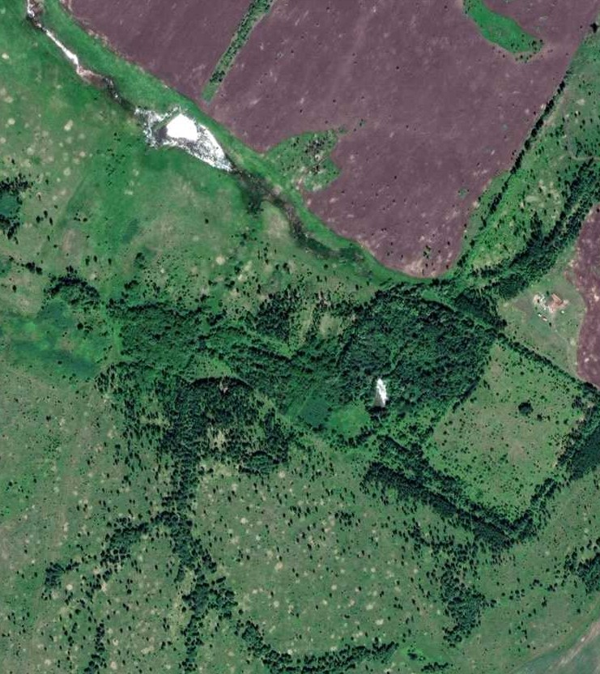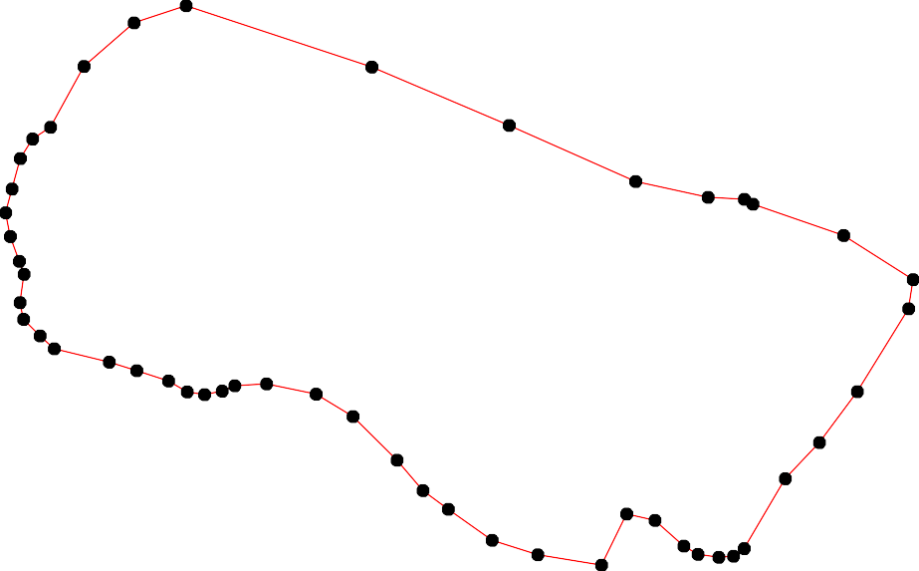
1 - характерная точка контура, сведения о которой позволяют однозначно определить её на местности
- вновь образованная часть контура, сведения о которой достаточны для определения её местоположения

ОПИСАНИЕ МЕСТОПОЛОЖЕНИЯ ГРАНИЦ

Граница населённого пункта п.совхоза Большевик

(наименование объекта местоположение границ, которого описано (далее - объект)

Раздел 1

Сведения об объекте
№ п/п | Характеристики объекта | Описание характеристик
1 | 2 | 3
1 | Местоположение объекта | Российская Федерация, Рязанская область, р-н Милославский, с/п Павловское, п совхоза Большевик
2 | Площадь объекта ± величина погрешности определения площади (P ± Дельта P) | 789558кв.м. ± 311кв.м.
3 | Иные характеристики объекта | -

Раздел 2

Сведения о местоположении границ объекта
1. Система координат МСК-62
2. Сведения о характерных точках границ объекта
Обозначе ние характер ных точек границ | Координаты, м |  | Метод определения координат характерной точки | Средняя квадратичес кая погрешност ь положения характерной точки (Мt), м | Описание обозначения точки на местности (при наличии)
Обозначе ние характер ных точек границ | X | Y | Метод определения координат характерной точки |  | Описание обозначения точки на местности (при наличии)
1 | 2 | 3 | 4 | 5 | 6
1 | 338715,6 | 1299382,55 | Картометрический метод | 2,50 | -
2 | 338744,66 | 1299436,29 | Картометрический метод | 2,50 | -
3 | 338745,92 | 1299503,37 | Картометрический метод | 2,50 | -
4 | 338746,41 | 1299538,81 | Картометрический метод | 2,50 | -
5 | 338780,07 | 1299640,16 | Картометрический метод | 2,50 | -
6 | 338784,04 | 1299660,04 | Картометрический метод | 2,50 | -
7 | 338778,08 | 1299683,39 | Картометрический метод | 2,50 | -
8 | 338778,58 | 1299699,78 | Картометрический метод | 2,50 | -
9 | 338764,17 | 1299720,15 | Картометрический метод | 2,50 | -
10 | 338728,4 | 1299751,45 | Картометрический метод | 2,50 | -
11 | 338696,11 | 1299776,79 | Картометрический метод | 2,50 | -
12 | 338688,65 | 1299792,19 | Картометрический метод | 2,50 | -
13 | 338690,14 | 1299821,51 | Картометрический метод | 2,50 | -
14 | 338699,58 | 1299863,74 | Картометрический метод | 2,50 | -
15 | 338713,5 | 1299914,91 | Картометрический метод | 2,50 | -
16 | 338714,49 | 1299936,78 | Картометрический метод | 2,50 | -
17 | 338704,55 | 1299965,09 | Картометрический метод | 2,50 | -
18 | 338691,63 | 1299985,96 | Картометрический метод | 2,50 | -
19 | 338690,14 | 1300002,36 | Картометрический метод | 2,50 | -
20 | 338695,11 | 1300028,69 | Картометрический метод | 2,50 | -
21 | 338694,62 | 1300091,79 | Картометрический метод | 2,50 | -
22 | 338713,99 | 1300129,55 | Картометрический метод | 2,50 | -
23 | 338737,34 | 1300140,97 | Картометрический метод | 2,50 | -
24 | 338768,15 | 1300150,41 | Картометрический метод | 2,50 | -
25 | 338808,39 | 1300153,4 | Картометрический метод | 2,50 | -
26 | 338853,97 | 1300266,68 | Картометрический метод | 2,50 | -
27 | 338972,22 | 1300288,04 | Картометрический метод | 2,50 | -
28 | 339017,43 | 1300265,93 | Картометрический метод | 2,50 | -
29 | 339038,8 | 1300258,23 | Картометрический метод | 2,50 | -
30 | 339070,59 | 1300235,62 | Картометрический метод | 2,50 | -
31 | 339106,37 | 1300274,12 | Картометрический метод | 2,50 | -
32 | 339110,58 | 1300325,85 | Картометрический метод | 2,50 | -
33 | 339108,85 | 1300393,37 | Картометрический метод | 2,50 | -
34 | 339132,7 | 1300417,96 | Картометрический метод | 2,50 | -
35 | 339115,81 | 1300472,37 | Картометрический метод | 2,50 | -
36 | 339126,86 | 1300801,26 | Картометрический метод | 2,50 | -
37 | 339087,61 | 1300819,65 | Картометрический метод | 2,50 | -
38 | 339034,45 | 1300831,57 | Картометрический метод | 2,50 | -
39 | 339081,17 | 1300872,7 | Картометрический метод | 2,50 | -

Сведения о местоположении границ объекта
40 | 339017,06 | 1300871,57 | Картометрический метод | 2,50 | -
41 | 338990,75 | 1300937,59 | Картометрический метод | 2,50 | -
42 | 338978,32 | 1300958,1 | Картометрический метод | 2,50 | -
43 | 338913,03 | 1300958 | Картометрический метод | 2,50 | -
44 | 338906,6 | 1300957,44 | Картометрический метод | 2,50 | -
45 | 338920,1 | 1300892,32 | Картометрический метод | 2,50 | -
46 | 338923,32 | 1300876,5 | Картометрический метод | 2,50 | -
47 | 338913,26 | 1300875,19 | Картометрический метод | 2,50 | -
48 | 338906,49 | 1300903,84 | Картометрический метод | 2,50 | -
49 | 338904,53 | 1300900,63 | Картометрический метод | 2,50 | -
50 | 338886,39 | 1300901,88 | Картометрический метод | 2,50 | -
51 | 338860,37 | 1300907,74 | Картометрический метод | 2,50 | -
52 | 338849,46 | 1301016,21 | Картометрический метод | 2,50 | -
53 | 338834,58 | 1301096,38 | Картометрический метод | 2,50 | -
54 | 338818,59 | 1301093,21 | Картометрический метод | 2,50 | -
55 | 338779,58 | 1301244,54 | Картометрический метод | 2,50 | -
56 | 338665,23 | 1301207,94 | Картометрический метод | 2,50 | -
57 | 338715,98 | 1301067,57 | Картометрический метод | 2,50 | -
58 | 338703,31 | 1301052,92 | Картометрический метод | 2,50 | -
59 | 338673,25 | 1301045,46 | Картометрический метод | 2,50 | -
60 | 338653,38 | 1301061,36 | Картометрический метод | 2,50 | -
61 | 338637,73 | 1301063,35 | Картометрический метод | 2,50 | -
62 | 338612,14 | 1301060,12 | Картометрический метод | 2,50 | -
63 | 338611,77 | 1301039,79 | Картометрический метод | 2,50 | -
64 | 338566,28 | 1301038,71 | Картометрический метод | 2,50 | -
65 | 338533,14 | 1301034,03 | Картометрический метод | 2,50 | -
66 | 338495,91 | 1301028,09 | Картометрический метод | 2,50 | -
67 | 338496,95 | 1301075,97 | Картометрический метод | 2,50 | -
68 | 338461,94 | 1301077,77 | Картометрический метод | 2,50 | -
69 | 338431,8 | 1301025,55 | Картометрический метод | 2,50 | -
70 | 338428,01 | 1300977,71 | Картометрический метод | 2,50 | -
71 | 338414,77 | 1300972,18 | Картометрический метод | 2,50 | -
72 | 338403,84 | 1300964,72 | Картометрический метод | 2,50 | -
73 | 338398,87 | 1300944,6 | Картометрический метод | 2,50 | -
74 | 338397,87 | 1300915,04 | Картометрический метод | 2,50 | -
75 | 338406,08 | 1300889,95 | Картометрический метод | 2,50 | -
76 | 338413,64 | 1300863,94 | Картометрический метод | 2,50 | -
77 | 338417,32 | 1300834,48 | Картометрический метод | 2,50 | -
78 | 338418,55 | 1300808,69 | Картометрический метод | 2,50 | -
79 | 338413,64 | 1300780,45 | Картометрический метод | 2,50 | -
80 | 338368,66 | 1300657,7 | Картометрический метод | 2,50 | -
81 | 338330,24 | 1300597,83 | Картометрический метод | 2,50 | -
82 | 338292,34 | 1300549 | Картометрический метод | 2,50 | -
83 | 338388,44 | 1300563,81 | Картометрический метод | 2,50 | -
84 | 338394,02 | 1300535,99 | Картометрический метод | 2,50 | -
85 | 338391,67 | 1300357,6 | Картометрический метод | 2,50 | -
86 | 338389,08 | 1300188,64 | Картометрический метод | 2,50 | -
87 | 338370,67 | 1299956,58 | Картометрический метод | 2,50 | -
88 | 338385,37 | 1299942,13 | Картометрический метод | 2,50 | -
89 | 338410,3 | 1299886,35 | Картометрический метод | 2,50 | -
90 | 338429,97 | 1299811,48 | Картометрический метод | 2,50 | -

Сведения о местоположении границ объекта
91 | 338429,97 | 1299761,11 | Картометрический метод | 2,50 | -
92 | 338433,15 | 1299734,31 | Картометрический метод | 2,50 | -
93 | 338488,3 | 1299685,87 | Картометрический метод | 2,50 | -
94 | 338538,73 | 1299644,88 | Картометрический метод | 2,50 | -
95 | 338564,57 | 1299624,76 | Картометрический метод | 2,50 | -
96 | 338567,32 | 1299607,96 | Картометрический метод | 2,50 | -
97 | 338598,93 | 1299609,54 | Картометрический метод | 2,50 | -
98 | 338620,26 | 1299570,82 | Картометрический метод | 2,50 | -
99 | 338611,57 | 1299451,5 | Картометрический метод | 2,50 | -
100 | 338637,65 | 1299394,61 | Картометрический метод | 2,50 | -
101 | 338675,58 | 1299362,21 | Картометрический метод | 2,50 | -
102 | 338697,72 | 1299367,65 | Картометрический метод | 2,50 | -
1 | 338715,6 | 1299382,55 | Картометрический метод | 2,50 | -
3. Сведения о характерных точках части (частей) границы объекта
Обозначе ние характер ных точек части границы | Координаты, м |  | Метод определения координат характерной точки | Средняя квадратичес кая погрешност ь положения характерной точки (Мt), м | Описание обозначения точки на местности (при наличии)
Обозначе ние характер ных точек части границы | X | Y | Метод определения координат характерной точки |  | Описание обозначения точки на местности (при наличии)
1 | 2 | 3 | 4 | 5 | 6
Часть № -
- | - | - | - | - | -

Раздел 4
План границ объекта

32 34 35 36
31 33 39
37
30 38
29 40
41
28 42
27
47 43
45901 53

1021

2 3 4

56 78 9
10
26
25
24
14 1516 1720 22223
445648 44
52
54
55

101
100
99

9987
9965
94
93
11213
1189 1
57
5690
58
61 56
6362
64
65
67
66

92 91 90

89
8887

86 85

843 80
81
82

7978777675
68
7069
71
7473 72

Используемые условные знаки и обозначения:
Масштаб 1:12000

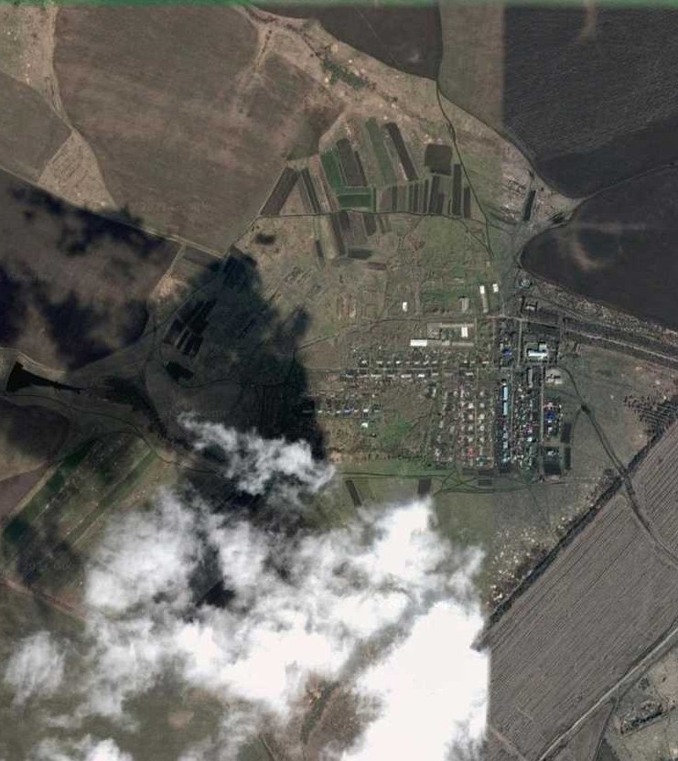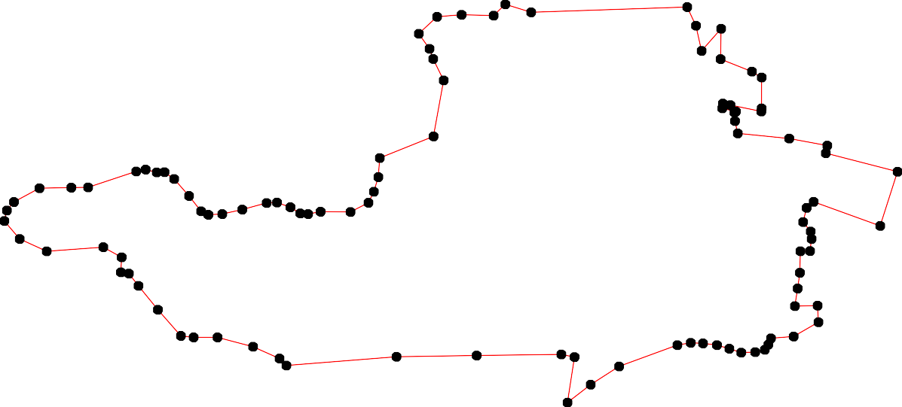
1 - характерная точка контура, сведения о которой позволяют однозначно определить её на местности
- вновь образованная часть контура, сведения о которой достаточны для определения её местоположения

ОПИСАНИЕ МЕСТОПОЛОЖЕНИЯ ГРАНИЦ

Граница населённого пункта п.станции Топилы

(наименование объекта местоположение границ, которого описано (далее - объект)

Раздел 1

Сведения об объекте
№ п/п | Характеристики объекта | Описание характеристик
1 | 2 | 3
1 | Местоположение объекта | Российская Федерация, Рязанская область, р-н Милославский, с/п Павловское, п станции Топилы
2 | Площадь объекта ± величина погрешности определения площади (P ± Дельта P) | 336902кв.м. ± 203кв.м.
3 | Иные характеристики объекта | -

Раздел 2

Сведения о местоположении границ объекта
1. Система координат МСК-62
2. Сведения о характерных точках границ объекта
Обозначе ние характер ных точек границ | Координаты, м |  | Метод определения координат характерной точки | Средняя квадратичес кая погрешност ь положения характерной точки (Мt), м | Описание обозначения точки на местности (при наличии)
Обозначе ние характер ных точек границ | X | Y | Метод определения координат характерной точки |  | Описание обозначения точки на местности (при наличии)
1 | 2 | 3 | 4 | 5 | 6
1 | 341972,17 | 1304398,25 | Картометрический метод | 2,50 | -
2 | 341853,36 | 1304464,6 | Картометрический метод | 2,50 | -
3 | 341724,39 | 1304520,8 | Картометрический метод | 2,50 | -
4 | 341611,47 | 1304536,85 | Картометрический метод | 2,50 | -
5 | 341638,23 | 1304597,32 | Картометрический метод | 2,50 | -
6 | 341632,34 | 1304638,53 | Картометрический метод | 2,50 | -
7 | 341589,53 | 1304660,47 | Картометрический метод | 2,50 | -
8 | 341584,71 | 1304691,51 | Картометрический метод | 2,50 | -
9 | 341531,73 | 1304735,39 | Картометрический метод | 2,50 | -
10 | 341491,17 | 1304754,35 | Картометрический метод | 2,50 | -
11 | 341431,13 | 1304713,99 | Картометрический метод | 2,50 | -
12 | 341316,97 | 1304812,67 | Картометрический метод | 2,50 | -
13 | 341241,56 | 1304828,62 | Картометрический метод | 2,50 | -
14 | 341208,6 | 1304870,31 | Картометрический метод | 2,50 | -
15 | 341245,92 | 1304929,05 | Картометрический метод | 2,50 | -
16 | 341210,63 | 1304970,56 | Картометрический метод | 2,50 | -
17 | 341230,25 | 1305038,33 | Картометрический метод | 2,50 | -
18 | 341225,18 | 1305044,42 | Картометрический метод | 2,50 | -
19 | 341215,26 | 1305056,11 | Картометрический метод | 2,50 | -
20 | 341190,79 | 1305076,92 | Картометрический метод | 2,50 | -
21 | 341167,16 | 1305095,99 | Картометрический метод | 2,50 | -
22 | 341072,59 | 1304971,68 | Картометрический метод | 2,50 | -
23 | 341111,52 | 1304938,39 | Картометрический метод | 2,50 | -
24 | 341093,08 | 1304918,84 | Картометрический метод | 2,50 | -
25 | 341075,14 | 1304920,75 | Картометрический метод | 2,50 | -
26 | 341074,84 | 1304920,77 | Картометрический метод | 2,50 | -
27 | 341049,11 | 1304921,84 | Картометрический метод | 2,50 | -
28 | 341001,48 | 1304878,21 | Картометрический метод | 2,50 | -
29 | 340941,72 | 1304970,01 | Картометрический метод | 2,50 | -
30 | 340912,34 | 1305020,93 | Картометрический метод | 2,50 | -
31 | 340818,85 | 1304968,31 | Картометрический метод | 2,50 | -
32 | 340802,8 | 1304914,19 | Картометрический метод | 2,50 | -
33 | 340793,37 | 1304903,42 | Картометрический метод | 2,50 | -
34 | 340793,46 | 1304903,29 | Картометрический метод | 2,50 | -
35 | 340779,2 | 1304887,22 | Картометрический метод | 2,50 | -
36 | 340695,86 | 1304663,06 | Картометрический метод | 2,50 | -
37 | 340718,39 | 1304663,68 | Картометрический метод | 2,50 | -
38 | 340744,73 | 1304685,83 | Картометрический метод | 2,50 | -
39 | 340820,84 | 1304782,58 | Картометрический метод | 2,50 | -

Сведения о местоположении границ объекта
40 | 340848,53 | 1304822,41 | Картометрический метод | 2,50 | -
41 | 340856,56 | 1304828,37 | Картометрический метод | 2,50 | -
42 | 340944,04 | 1304716,83 | Картометрический метод | 2,50 | -
43 | 341020,09 | 1304618,62 | Картометрический метод | 2,50 | -
44 | 341070,36 | 1304619,15 | Картометрический метод | 2,50 | -
45 | 341070,98 | 1304610,94 | Картометрический метод | 2,50 | -
46 | 341066,33 | 1304591,3 | Картометрический метод | 2,50 | -
47 | 341072,59 | 1304561,83 | Картометрический метод | 2,50 | -
48 | 341090,87 | 1304546,4 | Картометрический метод | 2,50 | -
49 | 341120,1 | 1304527,6 | Картометрический метод | 2,50 | -
50 | 341159,97 | 1304503,74 | Картометрический метод | 2,50 | -
51 | 341207,89 | 1304491,23 | Картометрический метод | 2,50 | -
52 | 341207,16 | 1304487,1 | Картометрический метод | 2,50 | -
53 | 341254,48 | 1304475,12 | Картометрический метод | 2,50 | -
54 | 341307,9 | 1304455,85 | Картометрический метод | 2,50 | -
55 | 341394,77 | 1304425,6 | Картометрический метод | 2,50 | -
56 | 341415,08 | 1304479,25 | Картометрический метод | 2,50 | -
57 | 341416,58 | 1304480,37 | Картометрический метод | 2,50 | -
58 | 341420,19 | 1304478,38 | Картометрический метод | 2,50 | -
59 | 341431,68 | 1304470,1 | Картометрический метод | 2,50 | -
60 | 341465,41 | 1304453,48 | Картометрический метод | 2,50 | -
61 | 341469,8 | 1304451,06 | Картометрический метод | 2,50 | -
62 | 341488,45 | 1304436,99 | Картометрический метод | 2,50 | -
63 | 341496,18 | 1304433,9 | Картометрический метод | 2,50 | -
64 | 341508,29 | 1304424,71 | Картометрический метод | 2,50 | -
65 | 341554,5 | 1304408,81 | Картометрический метод | 2,50 | -
66 | 341616,97 | 1304387,86 | Картометрический метод | 2,50 | -
67 | 341655,57 | 1304367,37 | Картометрический метод | 2,50 | -
68 | 341706,29 | 1304333,67 | Картометрический метод | 2,50 | -
69 | 341720,83 | 1304326,84 | Картометрический метод | 2,50 | -
70 | 341736,24 | 1304319,59 | Картометрический метод | 2,50 | -
71 | 341768,95 | 1304305,05 | Картометрический метод | 2,50 | -
72 | 341769,24 | 1304298,42 | Картометрический метод | 2,50 | -
73 | 341745,52 | 1304246,41 | Картометрический метод | 2,50 | -
74 | 341752,84 | 1304242,61 | Картометрический метод | 2,50 | -
75 | 341777,63 | 1304296,89 | Картометрический метод | 2,50 | -
76 | 341805 | 1304295,89 | Картометрический метод | 2,50 | -
77 | 341863,37 | 1304256,24 | Картометрический метод | 2,50 | -
78 | 341884,94 | 1304277,3 | Картометрический метод | 2,50 | -
1 | 341972,17 | 1304398,25 | Картометрический метод | 2,50 | -
3. Сведения о характерных точках части (частей) границы объекта
Обозначе ние характер ных точек части границы | Координаты, м |  | Метод определения координат характерной точки | Средняя квадратичес кая погрешност ь положения характерной точки (Мt), м | Описание обозначения точки на местности (при наличии)
Обозначе ние характер ных точек части границы | X | Y | Метод определения координат характерной точки |  | Описание обозначения точки на местности (при наличии)
1 | 2 | 3 | 4 | 5 | 6
Часть № -
- | - | - | - | - | -

Раздел 4
План границ объекта

1

78
77 2

76
75
74 7712
73 70
69
68

3

67 5 6
4
66 7 8
65 9
6632 10
64
6610
55976 11

55 58

54

53

5521

50
49
48
47

464445
43

12

13 15
14 16

2243
256
27 22
28

171819
20
21

29
42
30

4401
39

38
37
36

31
334 32
35

Используемые условные знаки и обозначения:
Масштаб 1:7000

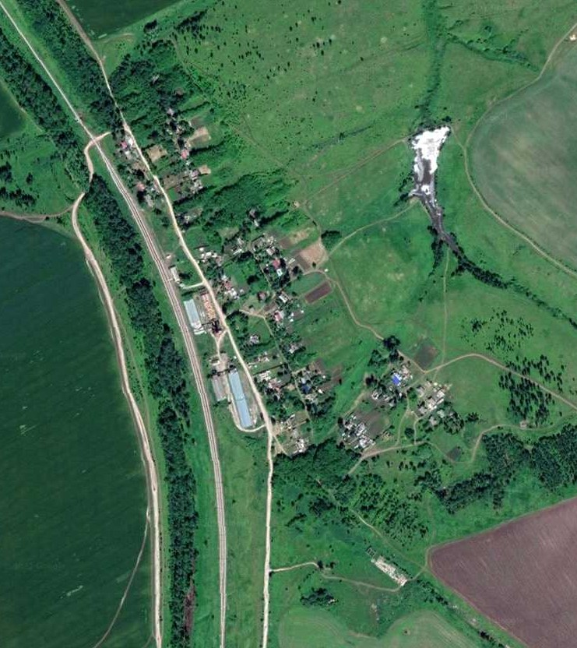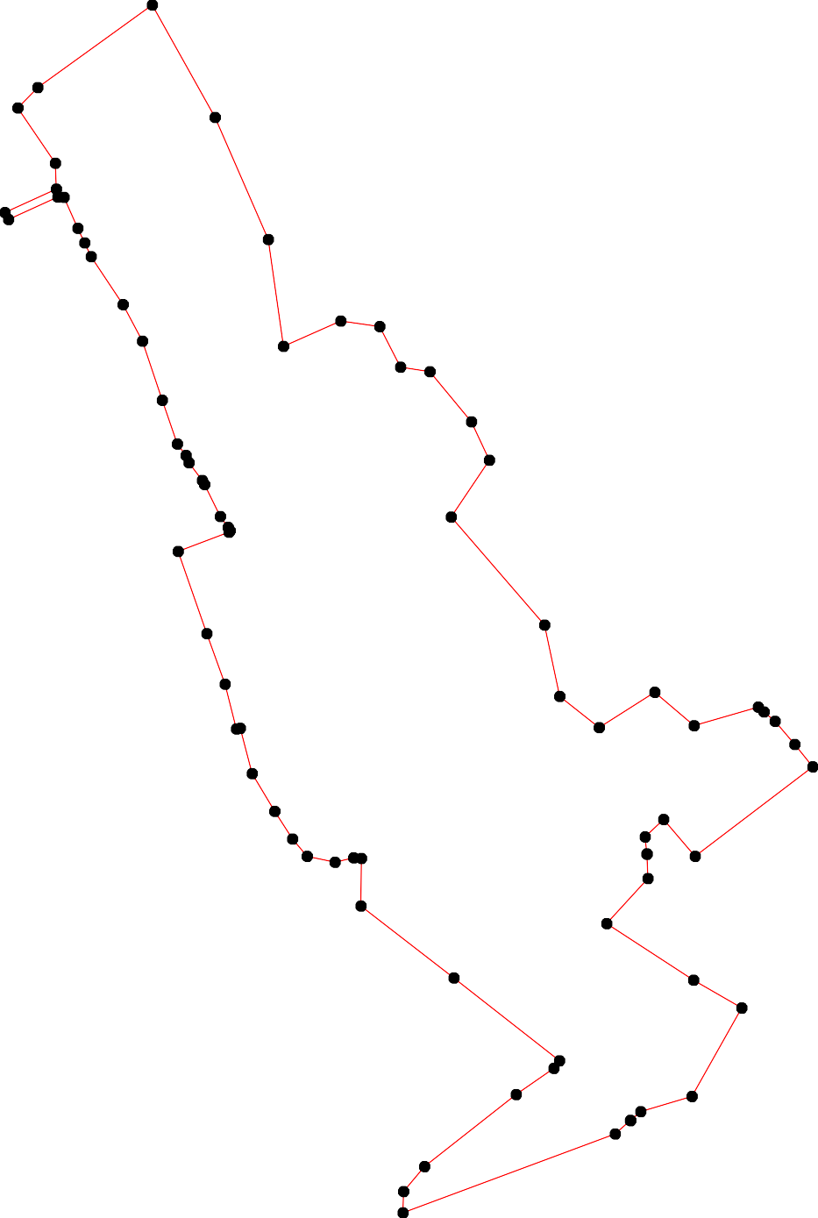
1 - характерная точка контура, сведения о которой позволяют однозначно определить её на местности
- вновь образованная часть контура, сведения о которой достаточны для определения её местоположения

ОПИСАНИЕ МЕСТОПОЛОЖЕНИЯ ГРАНИЦ

Граница населённого пункта с.Боршевое

(наименование объекта местоположение границ, которого описано (далее - объект)

Раздел 1

Сведения об объекте
№ п/п | Характеристики объекта | Описание характеристик
1 | 2 | 3
1 | Местоположение объекта | Российская Федерация, Рязанская область, р-н Милославский, с/п Павловское, с Боршевое
2 | Площадь объекта ± величина погрешности определения площади (P ± Дельта P) | 3380283кв.м. ± 643кв.м.
3 | Иные характеристики объекта | -

Раздел 2

Сведения о местоположении границ объекта
1. Система координат МСК-62
2. Сведения о характерных точках границ объекта
Обозначе ние характер ных точек границ | Координаты, м |  | Метод определения координат характерной точки | Средняя квадратичес кая погрешност ь положения характерной точки (Мt), м | Описание обозначения точки на местности (при наличии)
Обозначе ние характер ных точек границ | X | Y | Метод определения координат характерной точки |  | Описание обозначения точки на местности (при наличии)
1 | 2 | 3 | 4 | 5 | 6
1 | 341093,8 | 1293080,08 | Картометрический метод | 2,50 | -
2 | 341144,64 | 1293125,81 | Картометрический метод | 2,50 | -
3 | 341182,38 | 1293155,65 | Картометрический метод | 2,50 | -
4 | 341213,97 | 1293166,18 | Картометрический метод | 2,50 | -
5 | 341259,8 | 1293149,46 | Картометрический метод | 2,50 | -
6 | 341304,4 | 1293150,7 | Картометрический метод | 2,50 | -
7 | 341360,77 | 1293242,37 | Картометрический метод | 2,50 | -
8 | 341373,77 | 1293290,06 | Картометрический метод | 2,50 | -
9 | 341406,6 | 1293280,77 | Картометрический метод | 2,50 | -
10 | 341495,89 | 1293263,82 | Картометрический метод | 2,50 | -
11 | 341512,5 | 1293306,56 | Картометрический метод | 2,50 | -
12 | 341542,39 | 1293393,36 | Картометрический метод | 2,50 | -
13 | 341580,85 | 1293530,82 | Картометрический метод | 2,50 | -
14 | 341633,87 | 1293694,04 | Картометрический метод | 2,50 | -
15 | 341641,15 | 1293758,91 | Картометрический метод | 2,50 | -
16 | 341641,15 | 1293803,4 | Картометрический метод | 2,50 | -
17 | 341655,14 | 1293881,34 | Картометрический метод | 2,50 | -
18 | 341683,63 | 1293960,03 | Картометрический метод | 2,50 | -
19 | 341728,67 | 1293989,99 | Картометрический метод | 2,50 | -
20 | 341751,24 | 1294030,35 | Картометрический метод | 2,50 | -
21 | 341799,36 | 1294081,54 | Картометрический метод | 2,50 | -
22 | 341839,53 | 1294113,3 | Картометрический метод | 2,50 | -
23 | 341884,37 | 1294126,38 | Картометрический метод | 2,50 | -
24 | 341974,93 | 1294127,28 | Картометрический метод | 2,50 | -
25 | 341996,48 | 1294154,41 | Картометрический метод | 2,50 | -
26 | 341991,8 | 1294191,77 | Картометрический метод | 2,50 | -
27 | 342014,23 | 1294246,89 | Картометрический метод | 2,50 | -
28 | 342096,43 | 1294362,73 | Картометрический метод | 2,50 | -
29 | 342138,96 | 1294407,89 | Картометрический метод | 2,50 | -
30 | 342156,6 | 1294443,52 | Картометрический метод | 2,50 | -
31 | 342200,43 | 1294570,23 | Картометрический метод | 2,50 | -
32 | 342239,92 | 1294694,22 | Картометрический метод | 2,50 | -
33 | 342150,48 | 1294729,76 | Картометрический метод | 2,50 | -
34 | 341958,57 | 1294803,2 | Картометрический метод | 2,50 | -
35 | 341868 | 1294836,52 | Картометрический метод | 2,50 | -
36 | 341843,96 | 1294823,49 | Картометрический метод | 2,50 | -
37 | 341832,53 | 1294826,28 | Картометрический метод | 2,50 | -
38 | 341820,97 | 1294829 | Картометрический метод | 2,50 | -
39 | 341844,52 | 1294841,6 | Картометрический метод | 2,50 | -

Сведения о местоположении границ объекта
40 | 341842,52 | 1294845,16 | Картометрический метод | 2,50 | -
41 | 341791,29 | 1294855,71 | Картометрический метод | 2,50 | -
42 | 341705,31 | 1294873,86 | Картометрический метод | 2,50 | -
43 | 341561,61 | 1294920,67 | Картометрический метод | 2,50 | -
44 | 341534,55 | 1294933,06 | Картометрический метод | 2,50 | -
45 | 341461,73 | 1294954,97 | Картометрический метод | 2,50 | -
46 | 341488,13 | 1295022,26 | Картометрический метод | 2,50 | -
47 | 341507,22 | 1295048,51 | Картометрический метод | 2,50 | -
48 | 341576,83 | 1295145,97 | Картометрический метод | 2,50 | -
49 | 341553,19 | 1295164,26 | Картометрический метод | 2,50 | -
50 | 341530,29 | 1295181,37 | Картометрический метод | 2,50 | -
51 | 341516,59 | 1295162,03 | Картометрический метод | 2,50 | -
52 | 341475,76 | 1295104,87 | Картометрический метод | 2,50 | -
53 | 341458,71 | 1295117,91 | Картометрический метод | 2,50 | -
54 | 341416 | 1295150,82 | Картометрический метод | 2,50 | -
55 | 341346,69 | 1295057,11 | Картометрический метод | 2,50 | -
56 | 341340,43 | 1295051,16 | Картометрический метод | 2,50 | -
57 | 341273,52 | 1295107,34 | Картометрический метод | 2,50 | -
58 | 341221,74 | 1295150,82 | Картометрический метод | 2,50 | -
59 | 341132,06 | 1295249,67 | Картометрический метод | 2,50 | -
60 | 340996,89 | 1295398,68 | Картометрический метод | 2,50 | -
61 | 340914,44 | 1295493,57 | Картометрический метод | 2,50 | -
62 | 340817,46 | 1295617,39 | Картометрический метод | 2,50 | -
63 | 340667,18 | 1295805,84 | Картометрический метод | 2,50 | -
64 | 340486,88 | 1295619,97 | Картометрический метод | 2,50 | -
65 | 340475,55 | 1295590,68 | Картометрический метод | 2,50 | -
66 | 340427,04 | 1295423,37 | Картометрический метод | 2,50 | -
67 | 340408,77 | 1295352,88 | Картометрический метод | 2,50 | -
68 | 340414,57 | 1295137,8 | Картометрический метод | 2,50 | -
69 | 340342,1 | 1295136,04 | Картометрический метод | 2,50 | -
70 | 340269,87 | 1294874,69 | Картометрический метод | 2,50 | -
71 | 340301,83 | 1294875,75 | Картометрический метод | 2,50 | -
72 | 340313,63 | 1294857,37 | Картометрический метод | 2,50 | -
73 | 340573,67 | 1294793,11 | Картометрический метод | 2,50 | -
74 | 340565,25 | 1294735,85 | Картометрический метод | 2,50 | -
75 | 340529,71 | 1294614,23 | Картометрический метод | 2,50 | -
76 | 340484,05 | 1294508,43 | Картометрический метод | 2,50 | -
77 | 340404,39 | 1294332,45 | Картометрический метод | 2,50 | -
78 | 340408,84 | 1294322,35 | Картометрический метод | 2,50 | -
79 | 340413,28 | 1294312,25 | Картометрический метод | 2,50 | -
80 | 340335,24 | 1294062 | Картометрический метод | 2,50 | -
81 | 340259,13 | 1293848,52 | Картометрический метод | 2,50 | -
82 | 340228,04 | 1293780,67 | Картометрический метод | 2,50 | -
83 | 340072,4 | 1293535,67 | Картометрический метод | 2,50 | -
84 | 340011,23 | 1293433,18 | Картометрический метод | 2,50 | -
85 | 339976,74 | 1293347,76 | Картометрический метод | 2,50 | -
86 | 340046,5 | 1293298,01 | Картометрический метод | 2,50 | -
87 | 339983,38 | 1293207,15 | Картометрический метод | 2,50 | -
88 | 339941,53 | 1293136,7 | Картометрический метод | 2,50 | -
89 | 339971,39 | 1293117,46 | Картометрический метод | 2,50 | -
90 | 340279,23 | 1292946,85 | Картометрический метод | 2,50 | -

Сведения о местоположении границ объекта
91 | 340384,65 | 1293138,8 | Картометрический метод | 2,50 | -
92 | 340406,89 | 1293179,3 | Картометрический метод | 2,50 | -
93 | 340568,82 | 1293121 | Картометрический метод | 2,50 | -
94 | 340729,34 | 1293073,87 | Картометрический метод | 2,50 | -
95 | 340725,66 | 1293031,66 | Картометрический метод | 2,50 | -
96 | 340756,23 | 1293011,95 | Картометрический метод | 2,50 | -
97 | 340797,11 | 1292997,08 | Картометрический метод | 2,50 | -
98 | 340842,95 | 1292987,79 | Картометрический метод | 2,50 | -
99 | 340903,03 | 1292982,22 | Картометрический метод | 2,50 | -
100 | 340964,35 | 1292963,64 | Картометрический метод | 2,50 | -
101 | 341003,37 | 1292956,2 | Картометрический метод | 2,50 | -
102 | 341028,15 | 1292963,64 | Картометрический метод | 2,50 | -
103 | 341053,54 | 1292990,89 | Картометрический метод | 2,50 | -
1 | 341093,8 | 1293080,08 | Картометрический метод | 2,50 | -
3. Сведения о характерных точках части (частей) границы объекта
Обозначе ние характер ных точек части границы | Координаты, м |  | Метод определения координат характерной точки | Средняя квадратичес кая погрешност ь положения характерной точки (Мt), м | Описание обозначения точки на местности (при наличии)
Обозначе ние характер ных точек части границы | X | Y | Метод определения координат характерной точки |  | Описание обозначения точки на местности (при наличии)
1 | 2 | 3 | 4 | 5 | 6
Часть № -
- | - | - | - | - | -

26
Раздел 4

План границ объекта

13
12
10 11

14 15 16 17

27
24 6
25
2

23
22
21
1920
18

2930
28

32
31
33

34

3935
460
3837
41

42

43
44 47
46
45

48
49
50
5523 51

6
5
34
2
1
103
102
101
100
99
98
97
96
7 98
54

565
57
58

59

60

61

62

95 94

90

93

9192

778977
80

81
82

7473
75
76

7721
70

68 67 66
69

63

65 64

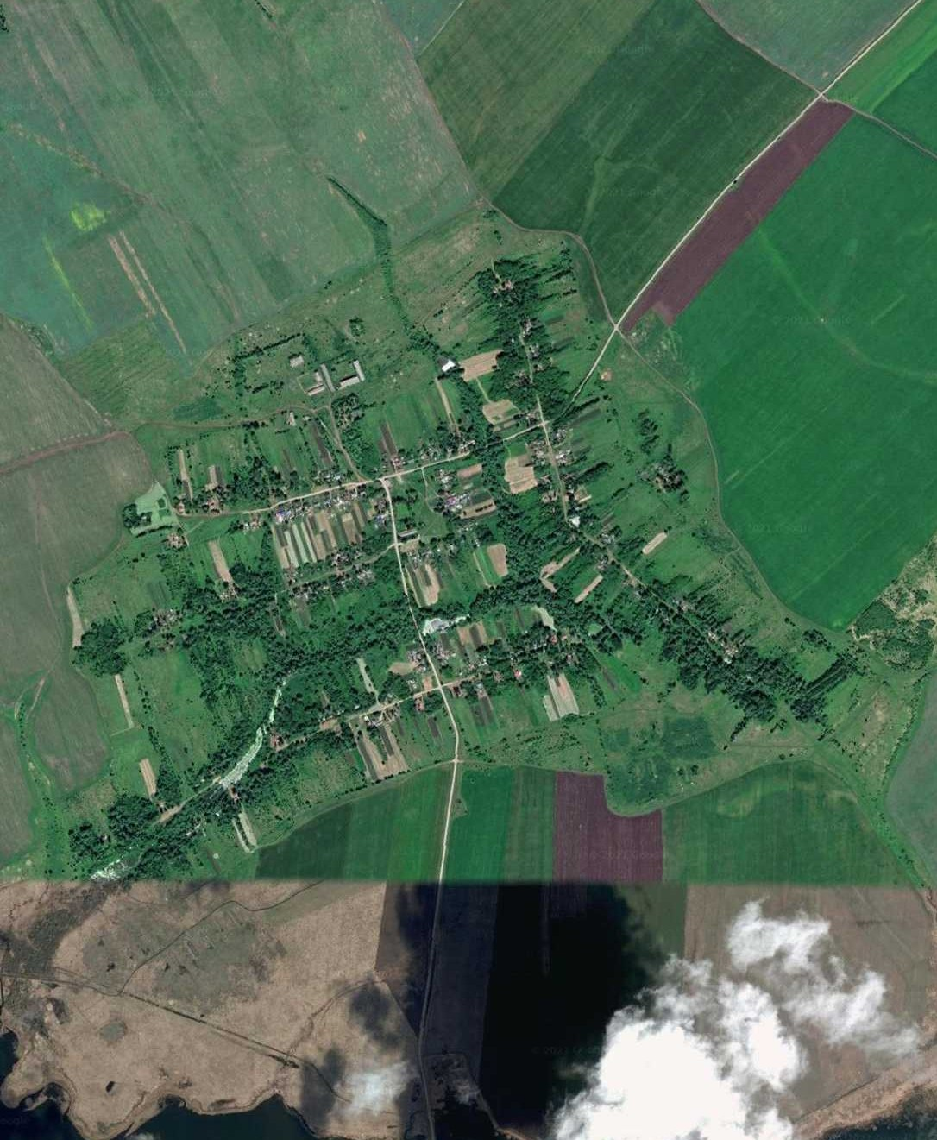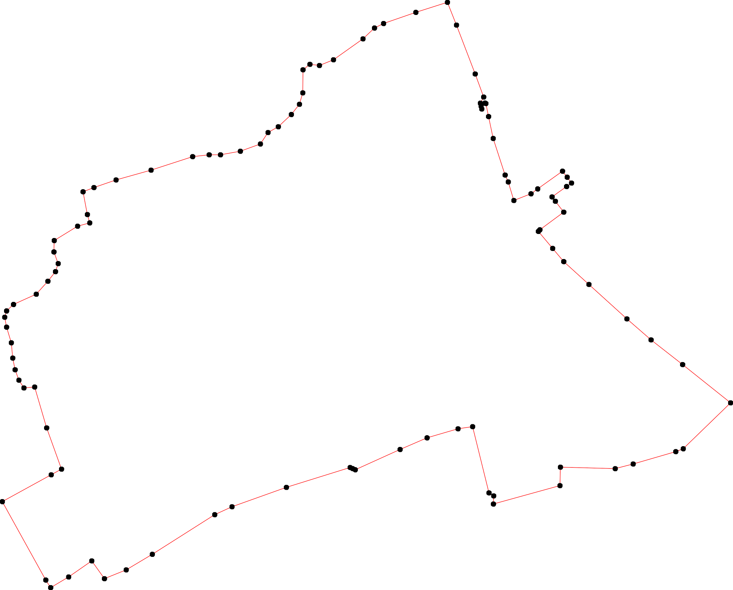

83
86
84
89 87 85
88

Используемые условные знаки и обозначения: Масштаб 1:12000

1 - характерная точка контура, сведения о которой позволяют однозначно определить её на местности
- вновь образованная часть контура, сведения о которой достаточны для определения её местоположения

ОПИСАНИЕ МЕСТОПОЛОЖЕНИЯ ГРАНИЦ

Граница населённого пункта с.Жерновки

(наименование объекта местоположение границ, которого описано (далее - объект)

Раздел 1

Сведения об объекте
№ п/п | Характеристики объекта | Описание характеристик
1 | 2 | 3
1 | Местоположение объекта | Российская Федерация, Рязанская область, р-н Милославский, с/п Павловское, с Жерновки
2 | Площадь объекта ± величина погрешности определения площади (P ± Дельта P) | 1303805кв.м. ± 400кв.м.
3 | Иные характеристики объекта | -

Раздел 2

Сведения о местоположении границ объекта
1. Система координат МСК-62
2. Сведения о характерных точках границ объекта
Обозначе ние характер ных точек границ | Координаты, м |  | Метод определения координат характерной точки | Средняя квадратичес кая погрешност ь положения характерной точки (Мt), м | Описание обозначения точки на местности (при наличии)
Обозначе ние характер ных точек границ | X | Y | Метод определения координат характерной точки |  | Описание обозначения точки на местности (при наличии)
1 | 2 | 3 | 4 | 5 | 6
1 | 346122,15 | 1303176,86 | Картометрический метод | 2,50 | -
2 | 346115,97 | 1303233,98 | Картометрический метод | 2,50 | -
3 | 345991,6 | 1303224,65 | Картометрический метод | 2,50 | -
4 | 345991,5 | 1303261,75 | Картометрический метод | 2,50 | -
5 | 345991,39 | 1303300,84 | Картометрический метод | 2,50 | -
6 | 346006,39 | 1303302,08 | Картометрический метод | 2,50 | -
7 | 346004,88 | 1303329,26 | Картометрический метод | 2,50 | -
8 | 346048,84 | 1303333,49 | Картометрический метод | 2,50 | -
9 | 346052,59 | 1303406,54 | Картометрический метод | 2,50 | -
10 | 345938,17 | 1303384,46 | Картометрический метод | 2,50 | -
11 | 345941,2 | 1303475,65 | Картометрический метод | 2,50 | -
12 | 345775,64 | 1303616,51 | Картометрический метод | 2,50 | -
13 | 345617,39 | 1303579,01 | Картометрический метод | 2,50 | -
14 | 345614,65 | 1303676,88 | Картометрический метод | 2,50 | -
15 | 345358,23 | 1303635,21 | Картометрический метод | 2,50 | -
16 | 345348,23 | 1303680,54 | Картометрический метод | 2,50 | -
17 | 345353,2 | 1303720,36 | Картометрический метод | 2,50 | -
18 | 345344,17 | 1303756,68 | Картометрический метод | 2,50 | -
19 | 345328,59 | 1303796,07 | Картометрический метод | 2,50 | -
20 | 345319,31 | 1303821,95 | Картометрический метод | 2,50 | -
21 | 345311,15 | 1303869,23 | Картометрический метод | 2,50 | -
22 | 345310,44 | 1303893,6 | Картометрический метод | 2,50 | -
23 | 345284,12 | 1304016,35 | Картометрический метод | 2,50 | -
24 | 345257,09 | 1304182,52 | Картометрический метод | 2,50 | -
25 | 345252,53 | 1304181,87 | Картометрический метод | 2,50 | -
26 | 345253,91 | 1304173,37 | Картометрический метод | 2,50 | -
27 | 345227,25 | 1304172,81 | Картометрический метод | 2,50 | -
28 | 345005,01 | 1304145,21 | Картометрический метод | 2,50 | -
29 | 345016,44 | 1304131,49 | Картометрический метод | 2,50 | -
30 | 345008,66 | 1304098,1 | Картометрический метод | 2,50 | -
31 | 345015,07 | 1304077,98 | Картометрический метод | 2,50 | -
32 | 345011,41 | 1304056,48 | Картометрический метод | 2,50 | -
33 | 345025,13 | 1304041,85 | Картометрический метод | 2,50 | -
34 | 345021,93 | 1304020,81 | Картометрический метод | 2,50 | -
35 | 345028,33 | 1304007,54 | Картометрический метод | 2,50 | -
36 | 345024,67 | 1303991,54 | Картометрический метод | 2,50 | -
37 | 345008,21 | 1303969,13 | Картометрический метод | 2,50 | -
38 | 344983 | 1303950,96 | Картометрический метод | 2,50 | -
39 | 345060,28 | 1303729,97 | Картометрический метод | 2,50 | -

Сведения о местоположении границ объекта
40 | 345029,62 | 1303696,11 | Картометрический метод | 2,50 | -
41 | 344775,41 | 1303497,47 | Картометрический метод | 2,50 | -
42 | 344776,36 | 1303487,97 | Картометрический метод | 2,50 | -
43 | 344765,38 | 1303465,99 | Картометрический метод | 2,50 | -
44 | 344761,37 | 1303449,25 | Картометрический метод | 2,50 | -
45 | 344767,85 | 1303428,93 | Картометрический метод | 2,50 | -
46 | 344767,84 | 1303428,63 | Картометрический метод | 2,50 | -
47 | 344768 | 1303408,27 | Картометрический метод | 2,50 | -
48 | 344779,85 | 1303392,58 | Картометрический метод | 2,50 | -
49 | 344746,03 | 1303348,01 | Картометрический метод | 2,50 | -
50 | 344516,1 | 1303154,48 | Картометрический метод | 2,50 | -
51 | 344452,22 | 1303277,12 | Картометрический метод | 2,50 | -
52 | 344418,37 | 1303312,88 | Картометрический метод | 2,50 | -
53 | 344397,29 | 1303316,72 | Картометрический метод | 2,50 | -
54 | 344139,89 | 1303138,51 | Картометрический метод | 2,50 | -
55 | 344145,64 | 1303109,13 | Картометрический метод | 2,50 | -
56 | 344215,55 | 1302942,08 | Картометрический метод | 2,50 | -
57 | 344206,78 | 1302925,52 | Картометрический метод | 2,50 | -
58 | 344422,69 | 1302806,9 | Картометрический метод | 2,50 | -
59 | 344458,34 | 1302760,33 | Картометрический метод | 2,50 | -
60 | 344517,49 | 1302745,19 | Картометрический метод | 2,50 | -
61 | 344538,32 | 1302777 | Картометрический метод | 2,50 | -
62 | 344688,25 | 1302701,15 | Картометрический метод | 2,50 | -
63 | 344699,75 | 1302723,18 | Картометрический метод | 2,50 | -
64 | 344971,94 | 1302557,63 | Картометрический метод | 2,50 | -
65 | 345015,15 | 1302604,38 | Картометрический метод | 2,50 | -
66 | 344987,11 | 1302688,27 | Картометрический метод | 2,50 | -
67 | 345055,03 | 1302728,94 | Картометрический метод | 2,50 | -
68 | 345040,42 | 1302779,09 | Картометрический метод | 2,50 | -
69 | 345185,14 | 1302834,25 | Картометрический метод | 2,50 | -
70 | 345218,27 | 1302771,02 | Картометрический метод | 2,50 | -
71 | 345238,8 | 1302731,84 | Картометрический метод | 2,50 | -
72 | 345269,51 | 1302760,13 | Картометрический метод | 2,50 | -
73 | 345426,13 | 1302861,73 | Картометрический метод | 2,50 | -
74 | 345467,75 | 1302881,48 | Картометрический метод | 2,50 | -
75 | 345469,47 | 1302893,48 | Картометрический метод | 2,50 | -
76 | 345430,46 | 1302978,55 | Картометрический метод | 2,50 | -
77 | 345390,12 | 1303048,04 | Картометрический метод | 2,50 | -
78 | 345509,11 | 1303107,37 | Картометрический метод | 2,50 | -
79 | 345503 | 1303075,16 | Картометрический метод | 2,50 | -
80 | 345507,07 | 1303051,43 | Картометрический метод | 2,50 | -
81 | 345532,16 | 1303027,03 | Картометрический метод | 2,50 | -
82 | 345554,53 | 1303018,89 | Картометрический метод | 2,50 | -
83 | 345586,28 | 1302950,62 | Картометрический метод | 2,50 | -
84 | 345756,3 | 1303064,91 | Картометрический метод | 2,50 | -
85 | 345719,18 | 1303157,66 | Картометрический метод | 2,50 | -
86 | 345754,15 | 1303158,1 | Картометрический метод | 2,50 | -
87 | 345948,82 | 1303164,17 | Картометрический метод | 2,50 | -
1 | 346122,15 | 1303176,86 | Картометрический метод | 2,50 | -
3. Сведения о характерных точках части (частей) границы объекта

Сведения о местоположении границ объекта
Обозначе ние характер ных точек части границы | Координаты, м |  | Метод определения координат характерной точки | Средняя квадратичес кая погрешност ь положения характерной точки (Мt), м | Описание обозначения точки на местности (при наличии)
Обозначе ние характер ных точек части границы | X | Y | Метод определения координат характерной точки |  | Описание обозначения точки на местности (при наличии)
1 | 2 | 3 | 4 | 5 | 6
Часть № -
- | - | - | - | - | -

Раздел 4
План границ объекта

1 2
8 9

3 4 56 7
87

10 11

83

7475
73
84

82
81
80
7798
76
865
12

13 14

77

72
71
70 69

6768
65
1516 17181920

39

2122

23
24
22675

66 40
64
33733564333231302298
38

6263
44874564434241

6 61 50
49
0
51
59 52
58 53

5576
5554

Используемые условные знаки и обозначения:
Масштаб 1:12000

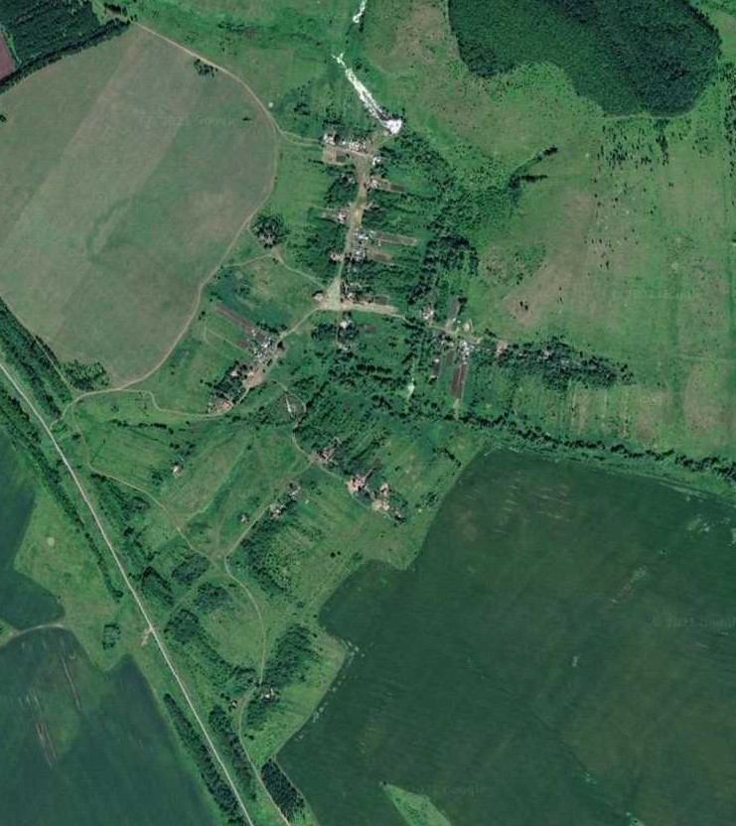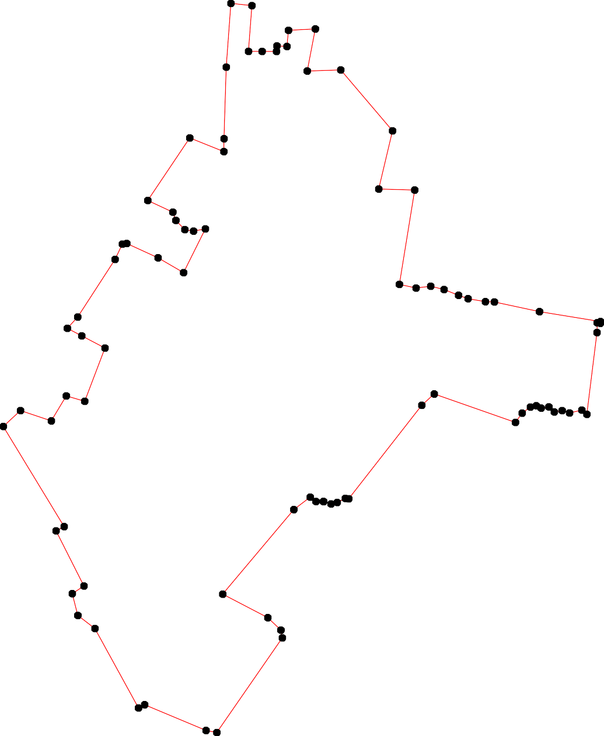
1 - характерная точка контура, сведения о которой позволяют однозначно определить её на местности
- вновь образованная часть контура, сведения о которой достаточны для определения её местоположения

ОПИСАНИЕ МЕСТОПОЛОЖЕНИЯ ГРАНИЦ

Граница населённого пункта с.Ново-Александрово

(наименование объекта местоположение границ, которого описано (далее - объект)

Раздел 1

Сведения об объекте
№ п/п | Характеристики объекта | Описание характеристик
1 | 2 | 3
1 | Местоположение объекта | Российская Федерация, Рязанская область, р-н Милославский, с/п Павловское, с Ново-Александрово
2 | Площадь объекта ± величина погрешности определения площади (P ± Дельта P) | 2966966кв.м. ± 603кв.м.
3 | Иные характеристики объекта | -

Раздел 2

Сведения о местоположении границ объекта
1. Система координат МСК-62
2. Сведения о характерных точках границ объекта
Обозначе ние характер ных точек границ | Координаты, м |  | Метод определения координат характерной точки | Средняя квадратичес кая погрешност ь положения характерной точки (Мt), м | Описание обозначения точки на местности (при наличии)
Обозначе ние характер ных точек границ | X | Y | Метод определения координат характерной точки |  | Описание обозначения точки на местности (при наличии)
1 | 2 | 3 | 4 | 5 | 6
1 | 343192,43 | 1296077,64 | Картометрический метод | 2,50 | -
2 | 343366,56 | 1296257,35 | Картометрический метод | 2,50 | -
3 | 343424,56 | 1296323,7 | Картометрический метод | 2,50 | -
4 | 343541,63 | 1296444,55 | Картометрический метод | 2,50 | -
5 | 343665,76 | 1296571,02 | Картометрический метод | 2,50 | -
6 | 343744,71 | 1296654,55 | Картометрический метод | 2,50 | -
7 | 343754,7 | 1296675,04 | Картометрический метод | 2,50 | -
8 | 343762,57 | 1296728,92 | Картометрический метод | 2,50 | -
9 | 343762,88 | 1296746,96 | Картометрический метод | 2,50 | -
10 | 343780,1 | 1296749,45 | Картометрический метод | 2,50 | -
11 | 343779,63 | 1296728,51 | Картометрический метод | 2,50 | -
12 | 343769,8 | 1296669,17 | Картометрический метод | 2,50 | -
13 | 343756,21 | 1296643,14 | Картометрический метод | 2,50 | -
14 | 343677,06 | 1296559,36 | Картометрический метод | 2,50 | -
15 | 343551,65 | 1296436,06 | Картометрический метод | 2,50 | -
16 | 343431,48 | 1296311,05 | Картометрический метод | 2,50 | -
17 | 343378,55 | 1296250,5 | Картометрический метод | 2,50 | -
18 | 343197,45 | 1296062,23 | Картометрический метод | 2,50 | -
19 | 343170,63 | 1296034,31 | Картометрический метод | 2,50 | -
20 | 343172,24 | 1296031,76 | Картометрический метод | 2,50 | -
21 | 343273,38 | 1295871,48 | Картометрический метод | 2,50 | -
22 | 343282,47 | 1295857,07 | Картометрический метод | 2,50 | -
23 | 343385,23 | 1295742,16 | Картометрический метод | 2,50 | -
24 | 343444,7 | 1295801,37 | Картометрический метод | 2,50 | -
25 | 343541,56 | 1295920,9 | Картометрический метод | 2,50 | -
26 | 343546,18 | 1295926 | Картометрический метод | 2,50 | -
27 | 343775,28 | 1296179,13 | Картометрический метод | 2,50 | -
28 | 343862,14 | 1296260,97 | Картометрический метод | 2,50 | -
29 | 343918,37 | 1296311,54 | Картометрический метод | 2,50 | -
30 | 343979,21 | 1296365,05 | Картометрический метод | 2,50 | -
31 | 344038,8 | 1296416,54 | Картометрический метод | 2,50 | -
32 | 344162,08 | 1296491,3 | Картометрический метод | 2,50 | -
33 | 344186,6 | 1296474,42 | Картометрический метод | 2,50 | -
34 | 344357,67 | 1296287,55 | Картометрический метод | 2,50 | -
35 | 344427,95 | 1296216,18 | Картометрический метод | 2,50 | -
36 | 344475,01 | 1296153,62 | Картометрический метод | 2,50 | -
37 | 344575,37 | 1296040,84 | Картометрический метод | 2,50 | -
38 | 344597,23 | 1296023,95 | Картометрический метод | 2,50 | -
39 | 344619,96 | 1296003,73 | Картометрический метод | 2,50 | -

Сведения о местоположении границ объекта
40 | 344694,62 | 1296060,11 | Картометрический метод | 2,50 | -
41 | 344777,63 | 1296109,52 | Картометрический метод | 2,50 | -
42 | 345103,26 | 1296372,73 | Картометрический метод | 2,50 | -
43 | 345106,22 | 1296385,07 | Картометрический метод | 2,50 | -
44 | 345011,67 | 1296498,77 | Картометрический метод | 2,50 | -
45 | 344844,09 | 1296700,29 | Картометрический метод | 2,50 | -
46 | 344777,61 | 1296788,01 | Картометрический метод | 2,50 | -
47 | 344698,47 | 1296875,4 | Картометрический метод | 2,50 | -
48 | 344602,2 | 1296969,43 | Картометрический метод | 2,50 | -
49 | 344445,7 | 1297135,87 | Картометрический метод | 2,50 | -
50 | 344389,11 | 1297189,29 | Картометрический метод | 2,50 | -
51 | 344412,15 | 1297218,34 | Картометрический метод | 2,50 | -
52 | 344445,7 | 1297260,67 | Картометрический метод | 2,50 | -
53 | 344466,97 | 1297285,29 | Картометрический метод | 2,50 | -
54 | 344438,39 | 1297320,53 | Картометрический метод | 2,50 | -
55 | 344387,63 | 1297353,24 | Картометрический метод | 2,50 | -
56 | 344317,69 | 1297276,54 | Картометрический метод | 2,50 | -
57 | 344167,67 | 1297460,41 | Картометрический метод | 2,50 | -
58 | 343936,42 | 1297706,31 | Картометрический метод | 2,50 | -
59 | 343933,49 | 1297711,92 | Картометрический метод | 2,50 | -
60 | 343679,88 | 1297955,28 | Картометрический метод | 2,50 | -
61 | 343651,92 | 1297962,23 | Картометрический метод | 2,50 | -
62 | 343421,16 | 1298189,99 | Картометрический метод | 2,50 | -
63 | 343273,26 | 1298328,83 | Картометрический метод | 2,50 | -
64 | 343146,1 | 1298214,74 | Картометрический метод | 2,50 | -
65 | 343076,55 | 1298134 | Картометрический метод | 2,50 | -
66 | 343083,01 | 1298112,4 | Картометрический метод | 2,50 | -
67 | 343122,56 | 1298053,06 | Картометрический метод | 2,50 | -
68 | 343104,8 | 1298008,34 | Картометрический метод | 2,50 | -
69 | 342980,72 | 1297836,88 | Картометрический метод | 2,50 | -
70 | 342970,65 | 1297813,87 | Картометрический метод | 2,50 | -
71 | 342990,78 | 1297782,67 | Картометрический метод | 2,50 | -
72 | 342945,87 | 1297618,29 | Картометрический метод | 2,50 | -
73 | 342899,47 | 1297480,09 | Картометрический метод | 2,50 | -
74 | 342813,65 | 1297525,66 | Картометрический метод | 2,50 | -
75 | 342684,21 | 1297336,2 | Картометрический метод | 2,50 | -
76 | 342633,53 | 1297289,72 | Картометрический метод | 2,50 | -
77 | 342680,24 | 1297256,09 | Картометрический метод | 2,50 | -
78 | 342742,39 | 1297182,39 | Картометрический метод | 2,50 | -
79 | 342832,97 | 1297022,2 | Картометрический метод | 2,50 | -
80 | 342910,79 | 1296844,64 | Картометрический метод | 2,50 | -
81 | 342939,42 | 1296789,82 | Картометрический метод | 2,50 | -
82 | 342951,59 | 1296757,77 | Картометрический метод | 2,50 | -
83 | 343012,01 | 1296584,46 | Картометрический метод | 2,50 | -
84 | 343056,14 | 1296447,18 | Картометрический метод | 2,50 | -
85 | 343090,52 | 1296359,88 | Картометрический метод | 2,50 | -
86 | 343125,18 | 1296271,85 | Картометрический метод | 2,50 | -
87 | 343155,28 | 1296197,68 | Картометрический метод | 2,50 | -
88 | 343187,18 | 1296116,83 | Картометрический метод | 2,50 | -
89 | 343198,7 | 1296088,75 | Картометрический метод | 2,50 | -
1 | 343192,43 | 1296077,64 | Картометрический метод | 2,50 | -

Сведения о местоположении границ объекта

3. Сведения о характерных точках части (частей) границы объекта
Обозначе ние характер ных точек части границы | Координаты, м |  | Метод определения координат характерной точки | Средняя квадратичес кая погрешност ь положения характерной точки (Мt), м | Описание обозначения точки на местности (при наличии)
Обозначе ние характер ных точек части границы | X | Y | Метод определения координат характерной точки |  | Описание обозначения точки на местности (при наличии)
1 | 2 | 3 | 4 | 5 | 6
Часть № -
- | - | - | - | - | -

36
Раздел 4

План границ объекта

4243

44

45

41 46

40 47

39 48
38
37

53
36 49 52 54
51
35
50 55
34
56

332 57

31
30
29
28

27 7
6
11
1132
5
14

1890

5589

60
61

2256

24

23

3
16
217
415

62

221

20 1188988
19
87
86
85
84
83

8821
80

7170 69
72
73

6867
63

64

66 65

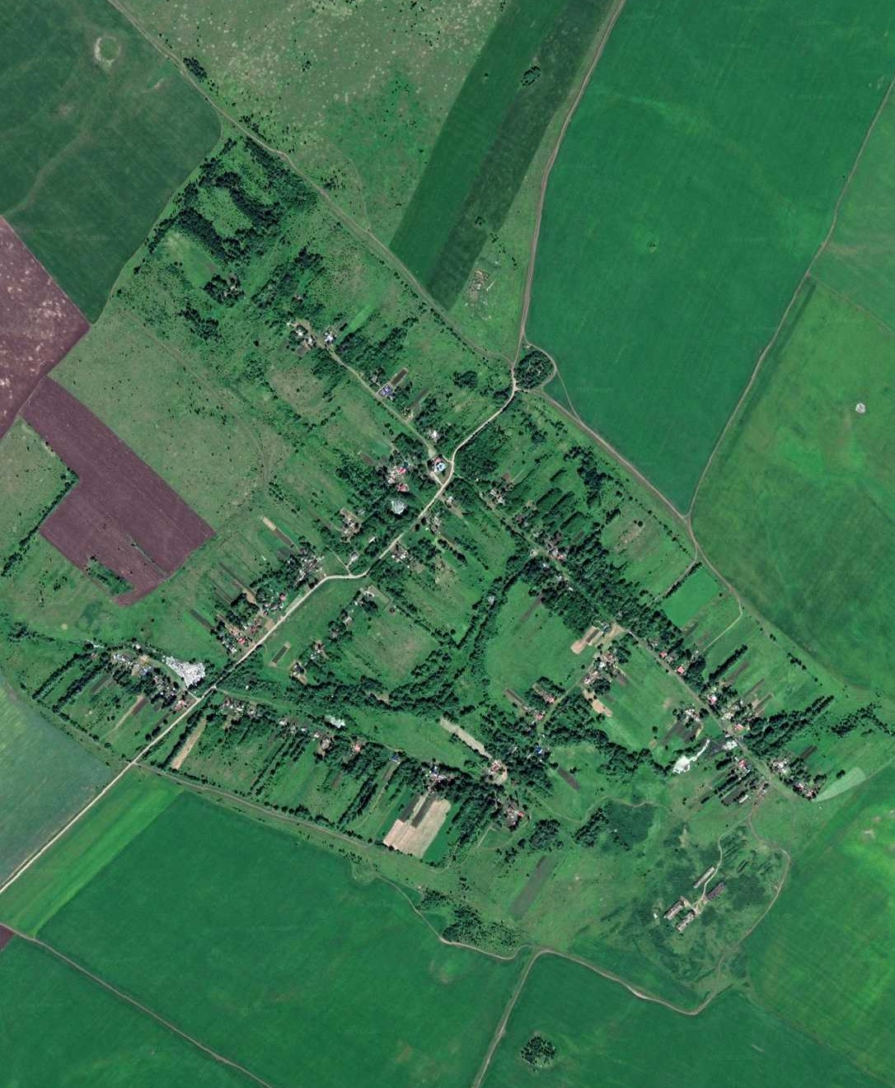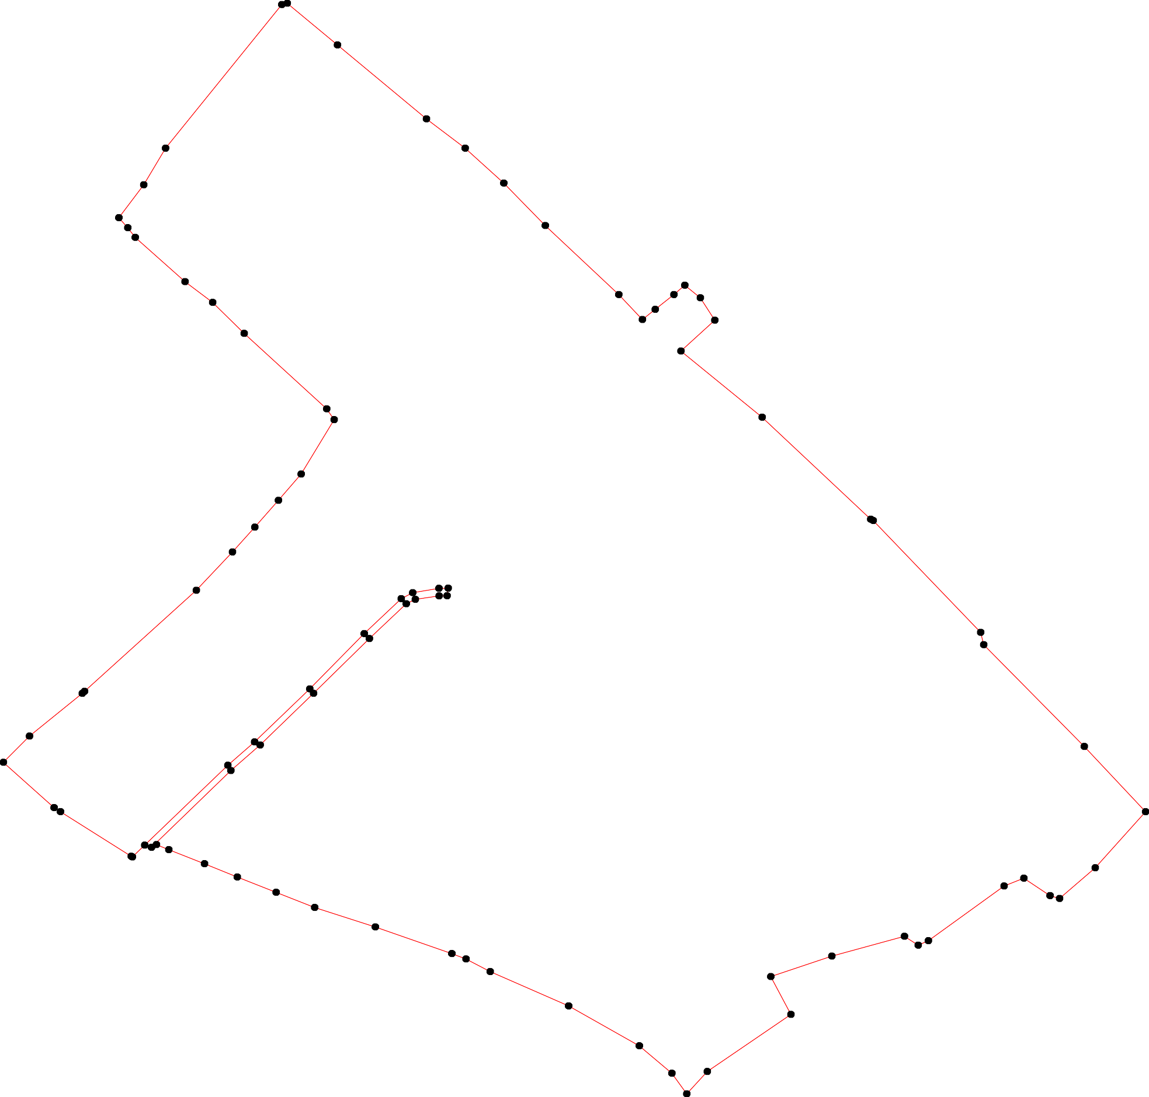
79 74

78
77 75
76

Используемые условные знаки и обозначения: Масштаб 1:10000

1 - характерная точка контура, сведения о которой позволяют однозначно определить её на местности
- вновь образованная часть контура, сведения о которой достаточны для определения её местоположения

ОПИСАНИЕ МЕСТОПОЛОЖЕНИЯ ГРАНИЦ

Граница населённого пункта с.Павловское

(наименование объекта местоположение границ, которого описано (далее - объект)

Раздел 1

Сведения об объекте
№ п/п | Характеристики объекта | Описание характеристик
1 | 2 | 3
1 | Местоположение объекта | Российская Федерация, Рязанская область, р-н Милославский, с/п Павловское, с Павловское
2 | Площадь объекта ± величина погрешности определения площади (P ± Дельта P) | 1445207кв.м. ± 421кв.м.
3 | Иные характеристики объекта | -

Раздел 2

Сведения о местоположении границ объекта
1. Система координат МСК-62
2. Сведения о характерных точках границ объекта
Обозначе ние характер ных точек границ | Координаты, м |  | Метод определения координат характерной точки | Средняя квадратичес кая погрешност ь положения характерной точки (Мt), м | Описание обозначения точки на местности (при наличии)
Обозначе ние характер ных точек границ | X | Y | Метод определения координат характерной точки |  | Описание обозначения точки на местности (при наличии)
1 | 2 | 3 | 4 | 5 | 6
1 | 337970,16 | 1301894,01 | Картометрический метод | 2,50 | -
2 | 338094,1 | 1302026,44 | Картометрический метод | 2,50 | -
3 | 338143,28 | 1302094,81 | Картометрический метод | 2,50 | -
4 | 338257,55 | 1302211,11 | Картометрический метод | 2,50 | -
5 | 338282,11 | 1302250,04 | Картометрический метод | 2,50 | -
6 | 338217,53 | 1302286,8 | Картометрический метод | 2,50 | -
7 | 338150,95 | 1302328,54 | Картометрический метод | 2,50 | -
8 | 338169,71 | 1302363,81 | Картометрический метод | 2,50 | -
9 | 338183,12 | 1302389,15 | Картометрический метод | 2,50 | -
10 | 338195,05 | 1302406,54 | Картометрический метод | 2,50 | -
11 | 338199,52 | 1302423,93 | Картометрический метод | 2,50 | -
12 | 338254,17 | 1302449,77 | Картометрический метод | 2,50 | -
13 | 338284,48 | 1302482,06 | Картометрический метод | 2,50 | -
14 | 338287,52 | 1302486,66 | Картометрический метод | 2,50 | -
15 | 338280,31 | 1302506,9 | Картометрический метод | 2,50 | -
16 | 338265,32 | 1302522,8 | Картометрический метод | 2,50 | -
17 | 338248,68 | 1302532,24 | Картометрический метод | 2,50 | -
18 | 338226,82 | 1302538,45 | Картометрический метод | 2,50 | -
19 | 338245,38 | 1302550,13 | Картометрический метод | 2,50 | -
20 | 338259,42 | 1302565,54 | Картометрический метод | 2,50 | -
21 | 338281,42 | 1302583,43 | Картометрический метод | 2,50 | -
22 | 338297,3 | 1302596,34 | Картометрический метод | 2,50 | -
23 | 338358,91 | 1302637,57 | Картометрический метод | 2,50 | -
24 | 338409,09 | 1302666,89 | Картометрический метод | 2,50 | -
25 | 338449,68 | 1302658,44 | Картометрический метод | 2,50 | -
26 | 338517,25 | 1302654,96 | Картометрический метод | 2,50 | -
27 | 338554,51 | 1302654,46 | Картометрический метод | 2,50 | -
28 | 338583,08 | 1302650,12 | Картометрический метод | 2,50 | -
29 | 338602,76 | 1302650,74 | Картометрический метод | 2,50 | -
30 | 338598,48 | 1302626,14 | Картометрический метод | 2,50 | -
31 | 338602,51 | 1302577,7 | Картометрический метод | 2,50 | -
32 | 338615,8 | 1302535,22 | Картометрический метод | 2,50 | -
33 | 338639,9 | 1302469,39 | Картометрический метод | 2,50 | -
34 | 338653,07 | 1302442,81 | Картометрический метод | 2,50 | -
35 | 338664,43 | 1302425,42 | Картометрический метод | 2,50 | -
36 | 338704,46 | 1302431,29 | Картометрический метод | 2,50 | -
37 | 338755,64 | 1302450,16 | Картометрический метод | 2,50 | -
38 | 338864,98 | 1302520,85 | Картометрический метод | 2,50 | -
39 | 338915,82 | 1302564,09 | Картометрический метод | 2,50 | -

Сведения о местоположении границ объекта
40 | 338922,65 | 1302581,14 | Картометрический метод | 2,50 | -
41 | 338877,18 | 1302709,12 | Картометрический метод | 2,50 | -
42 | 338892,48 | 1302741,9 | Картометрический метод | 2,50 | -
43 | 338906,39 | 1302759,29 | Картометрический метод | 2,50 | -
44 | 338917,57 | 1302794,57 | Картометрический метод | 2,50 | -
45 | 338940,42 | 1302823,39 | Картометрический метод | 2,50 | -
46 | 338982,65 | 1302860,15 | Картометрический метод | 2,50 | -
47 | 338996,57 | 1302886,48 | Картометрический метод | 2,50 | -
48 | 338999,55 | 1302919,28 | Картометрический метод | 2,50 | -
49 | 338980,13 | 1302950,29 | Картометрический метод | 2,50 | -
50 | 338935,33 | 1303033,21 | Картометрический метод | 2,50 | -
51 | 338900,59 | 1303137,17 | Картометрический метод | 2,50 | -
52 | 338799,12 | 1303097,41 | Картометрический метод | 2,50 | -
53 | 338758,34 | 1303087,37 | Картометрический метод | 2,50 | -
54 | 338763,99 | 1303004,55 | Картометрический метод | 2,50 | -
55 | 338762,73 | 1302961,89 | Картометрический метод | 2,50 | -
56 | 338730,73 | 1302928,63 | Картометрический метод | 2,50 | -
57 | 338686,19 | 1302901,65 | Картометрический метод | 2,50 | -
58 | 338660,46 | 1302903,53 | Картометрический метод | 2,50 | -
59 | 338627,21 | 1302916,71 | Картометрический метод | 2,50 | -
60 | 338614,66 | 1302985,73 | Картометрический метод | 2,50 | -
61 | 338647,91 | 1303018,98 | Картометрический метод | 2,50 | -
62 | 338652,26 | 1303060,38 | Картометрический метод | 2,50 | -
63 | 338622,82 | 1303125,02 | Картометрический метод | 2,50 | -
64 | 338565,72 | 1303202,19 | Картометрический метод | 2,50 | -
65 | 338455,29 | 1303120,62 | Картометрический метод | 2,50 | -
66 | 338343,61 | 1303260,54 | Картометрический метод | 2,50 | -
67 | 338319,14 | 1303245,48 | Картометрический метод | 2,50 | -
68 | 338297,18 | 1303270,58 | Картометрический метод | 2,50 | -
69 | 338263,93 | 1303251,13 | Картометрический метод | 2,50 | -
70 | 338287,14 | 1303219,13 | Картометрический метод | 2,50 | -
71 | 338246,72 | 1303214,65 | Картометрический метод | 2,50 | -
72 | 338209,34 | 1303187,76 | Картометрический метод | 2,50 | -
73 | 338189,26 | 1303202,19 | Картометрический метод | 2,50 | -
74 | 338154,13 | 1303205,96 | Картометрический метод | 2,50 | -
75 | 338136,56 | 1303183,37 | Картометрический метод | 2,50 | -
76 | 338150,99 | 1303161,41 | Картометрический метод | 2,50 | -
77 | 338119,62 | 1303124,39 | Картометрический метод | 2,50 | -
78 | 338085,74 | 1303143,21 | Картометрический метод | 2,50 | -
79 | 338039,93 | 1303074,19 | Картометрический метод | 2,50 | -
80 | 338053,11 | 1303054,74 | Картометрический метод | 2,50 | -
81 | 337989,74 | 1302921,1 | Картометрический метод | 2,50 | -
82 | 337991,62 | 1302883,46 | Картометрический метод | 2,50 | -
83 | 337954,6 | 1302849,58 | Картометрический метод | 2,50 | -
84 | 337997,27 | 1302791,85 | Картометрический метод | 2,50 | -
85 | 338048,09 | 1302759,85 | Картометрический метод | 2,50 | -
86 | 338048,72 | 1302734,76 | Картометрический метод | 2,50 | -
87 | 337972,17 | 1302665,11 | Картометрический метод | 2,50 | -
88 | 337984,72 | 1302560,33 | Картометрический метод | 2,50 | -
89 | 337959,62 | 1302532,1 | Картометрический метод | 2,50 | -
90 | 337921,35 | 1302550,29 | Картометрический метод | 2,50 | -

Сведения о местоположении границ объекта
91 | 337879,94 | 1302534,61 | Картометрический метод | 2,50 | -
92 | 337885,59 | 1302518,92 | Картометрический метод | 2,50 | -
93 | 337920,72 | 1302471,86 | Картометрический метод | 2,50 | -
94 | 337927 | 1302449,9 | Картометрический метод | 2,50 | -
95 | 337991,84 | 1302383,93 | Картометрический метод | 2,50 | -
96 | 338019,86 | 1302370,85 | Картометрический метод | 2,50 | -
97 | 337974,46 | 1302329,28 | Картометрический метод | 2,50 | -
98 | 337969,19 | 1302334,32 | Картометрический метод | 2,50 | -
99 | 337970,85 | 1302335,84 | Картометрический метод | 2,50 | -
100 | 337932,84 | 1302374,15 | Картометрический метод | 2,50 | -
101 | 337930,32 | 1302371,51 | Картометрический метод | 2,50 | -
102 | 337881,82 | 1302417,9 | Картометрический метод | 2,50 | -
103 | 337807,16 | 1302396,57 | Картометрический метод | 2,50 | -
104 | 337742,53 | 1302366,45 | Картометрический метод | 2,50 | -
105 | 337734,38 | 1302351,4 | Картометрический метод | 2,50 | -
106 | 337751,94 | 1302328,81 | Картометрический метод | 2,50 | -
107 | 337741,28 | 1302312,5 | Картометрический метод | 2,50 | -
108 | 337714,92 | 1302321,28 | Картометрический метод | 2,50 | -
109 | 337662,22 | 1302262,3 | Картометрический метод | 2,50 | -
110 | 337593,2 | 1302320,02 | Картометрический метод | 2,50 | -
111 | 337545,52 | 1302321,91 | Картометрический метод | 2,50 | -
112 | 337504,74 | 1302296,18 | Картометрический метод | 2,50 | -
113 | 337465,84 | 1302302,46 | Картометрический метод | 2,50 | -
114 | 337399,86 | 1302309,16 | Картометрический метод | 2,50 | -
115 | 337343,72 | 1302314,13 | Картометрический метод | 2,50 | -
116 | 337244,98 | 1302316,26 | Картометрический метод | 2,50 | -
117 | 337161,53 | 1302304,34 | Картометрический метод | 2,50 | -
118 | 337108,2 | 1302311,87 | Картометрический метод | 2,50 | -
119 | 337073,69 | 1302338,85 | Картометрический метод | 2,50 | -
120 | 337010,95 | 1302412,26 | Картометрический метод | 2,50 | -
121 | 336992,13 | 1302420,41 | Картометрический метод | 2,50 | -
122 | 336915,58 | 1302308,1 | Картометрический метод | 2,50 | -
123 | 337004,44 | 1302259 | Картометрический метод | 2,50 | -
124 | 337106,32 | 1302202,7 | Картометрический метод | 2,50 | -
125 | 337147,1 | 1302186,94 | Картометрический метод | 2,50 | -
126 | 337156,54 | 1302179,99 | Картометрический метод | 2,50 | -
127 | 337161,26 | 1302171,29 | Картометрический метод | 2,50 | -
128 | 337182,13 | 1302148,19 | Картометрический метод | 2,50 | -
129 | 337192,31 | 1302152,91 | Картометрический метод | 2,50 | -
130 | 337198,52 | 1302158,37 | Картометрический метод | 2,50 | -
131 | 337204,24 | 1302157,63 | Картометрический метод | 2,50 | -
132 | 337211,44 | 1302152,66 | Картометрический метод | 2,50 | -
133 | 337236,78 | 1302144,21 | Картометрический метод | 2,50 | -
134 | 337256,9 | 1302134,28 | Картометрический метод | 2,50 | -
135 | 337300,62 | 1302125,83 | Картометрический метод | 2,50 | -
136 | 337363,72 | 1302088,07 | Картометрический метод | 2,50 | -
137 | 337302,98 | 1301971,31 | Картометрический метод | 2,50 | -
138 | 337254,29 | 1301875,42 | Картометрический метод | 2,50 | -
139 | 337235,57 | 1301885,22 | Картометрический метод | 2,50 | -
140 | 337170,94 | 1301927,88 | Картометрический метод | 2,50 | -
141 | 337148,36 | 1301907,8 | Картометрический метод | 2,50 | -

Сведения о местоположении границ объекта
142 | 337116,08 | 1301863,5 | Картометрический метод | 2,50 | -
143 | 337191,65 | 1301814,94 | Картометрический метод | 2,50 | -
144 | 337174,8 | 1301800,65 | Картометрический метод | 2,50 | -
145 | 337152,69 | 1301794,44 | Картометрический метод | 2,50 | -
146 | 337130,82 | 1301786,74 | Картометрический метод | 2,50 | -
147 | 337089,1 | 1301749,97 | Картометрический метод | 2,50 | -
148 | 337051,08 | 1301702,27 | Картометрический метод | 2,50 | -
149 | 337050,58 | 1301669,48 | Картометрический метод | 2,50 | -
150 | 337056,3 | 1301636,2 | Картометрический метод | 2,50 | -
151 | 337055,55 | 1301611,36 | Картометрический метод | 2,50 | -
152 | 337037,42 | 1301558,44 | Картометрический метод | 2,50 | -
153 | 337056,05 | 1301525,9 | Картометрический метод | 2,50 | -
154 | 337088,51 | 1301462,77 | Картометрический метод | 2,50 | -
155 | 337111,95 | 1301427,53 | Картометрический метод | 2,50 | -
156 | 337149,83 | 1301394,24 | Картометрический метод | 2,50 | -
157 | 337189,58 | 1301363,19 | Картометрический метод | 2,50 | -
158 | 337231,56 | 1301324,44 | Картометрический метод | 2,50 | -
159 | 337281,49 | 1301277,23 | Картометрический метод | 2,50 | -
160 | 337298,14 | 1301270,78 | Картометрический метод | 2,50 | -
161 | 337317,76 | 1301274,01 | Картометрический метод | 2,50 | -
162 | 337334,25 | 1301281,77 | Картометрический метод | 2,50 | -
163 | 337314 | 1301240,85 | Картометрический метод | 2,50 | -
164 | 337301,12 | 1301220,1 | Картометрический метод | 2,50 | -
165 | 337305,21 | 1301213,24 | Картометрический метод | 2,50 | -
166 | 337419,36 | 1301165,34 | Картометрический метод | 2,50 | -
167 | 337437,06 | 1301157,5 | Картометрический метод | 2,50 | -
168 | 337481,08 | 1301150,17 | Картометрический метод | 2,50 | -
169 | 337595,35 | 1301343,78 | Картометрический метод | 2,50 | -
170 | 337643,83 | 1301440,41 | Картометрический метод | 2,50 | -
171 | 337699,32 | 1301514,15 | Картометрический метод | 2,50 | -
172 | 337748,68 | 1301480,76 | Картометрический метод | 2,50 | -
173 | 337808,93 | 1301566,42 | Картометрический метод | 2,50 | -
174 | 337816,91 | 1301580,21 | Картометрический метод | 2,50 | -
175 | 337825,63 | 1301578,03 | Картометрический метод | 2,50 | -
176 | 337871,36 | 1301641,91 | Картометрический метод | 2,50 | -
177 | 337893,31 | 1301690,14 | Картометрический метод | 2,50 | -
178 | 337903,59 | 1301712,74 | Картометрический метод | 2,50 | -
179 | 337927,72 | 1301779,8 | Картометрический метод | 2,50 | -
180 | 337918,75 | 1301786,98 | Картометрический метод | 2,50 | -
1 | 337970,16 | 1301894,01 | Картометрический метод | 2,50 | -
3. Сведения о характерных точках части (частей) границы объекта
Обозначе ние характер ных точек части границы | Координаты, м |  | Метод определения координат характерной точки | Средняя квадратичес кая погрешност ь положения характерной точки (Мt), м | Описание обозначения точки на местности (при наличии)
Обозначе ние характер ных точек части границы | X | Y | Метод определения координат характерной точки |  | Описание обозначения точки на местности (при наличии)
1 | 2 | 3 | 4 | 5 | 6
Часть № -
- | - | - | - | - | -

42
Раздел 4

План границ объекта

39 40

434 45
4

46 4748 49
50

38 4412 51

52
37
554 53
36 56
5
57 61 62

335433
32 31 23890
27
26
25
24
23
589 60 63
64

65

66

5 1314 152212
67 8

4
2107
6
3 78
2
12
19101
16
1198
6
70
7619
72
73
777675 74
78

168
167
166

116612

169

172
171
170

111777354

177
176

1
178 117890

136

96
975
989
1010
9493
10292
103
107
106 104
110058
109
110
111
112
113
114
115

898
90
91
8586
84
87

8281
83
8079

165160163
164
159
158

113389
137
135
134
133
1239210

116

157
156
11443454
146
140
141
128
111222765
117
118

155
154

153 152151151041948
147
142
124

123
119

120
121

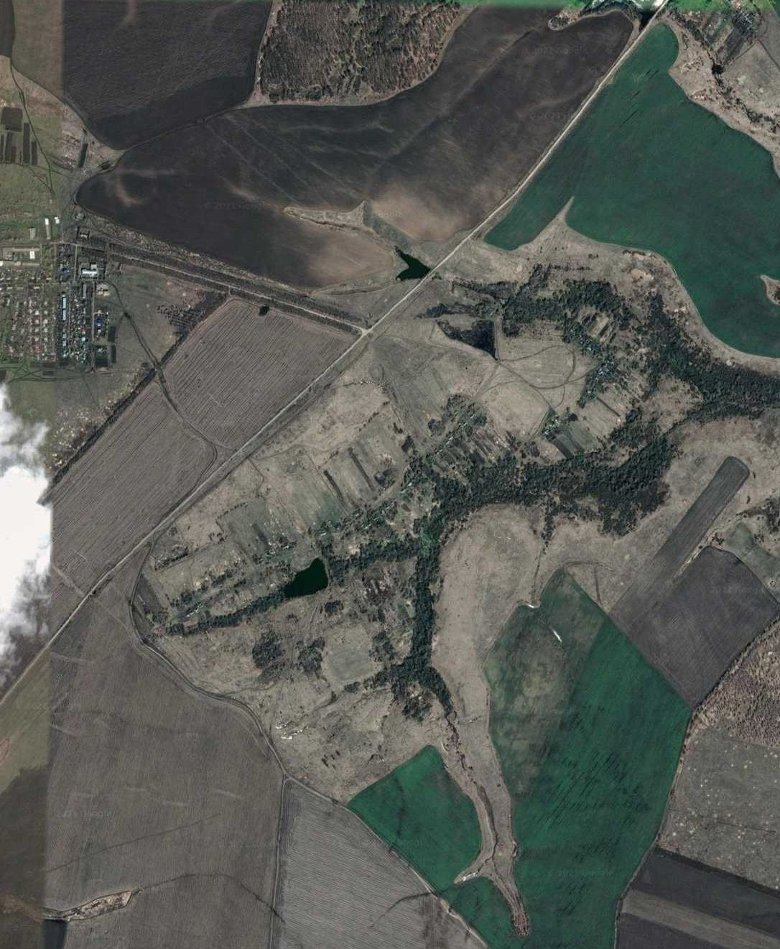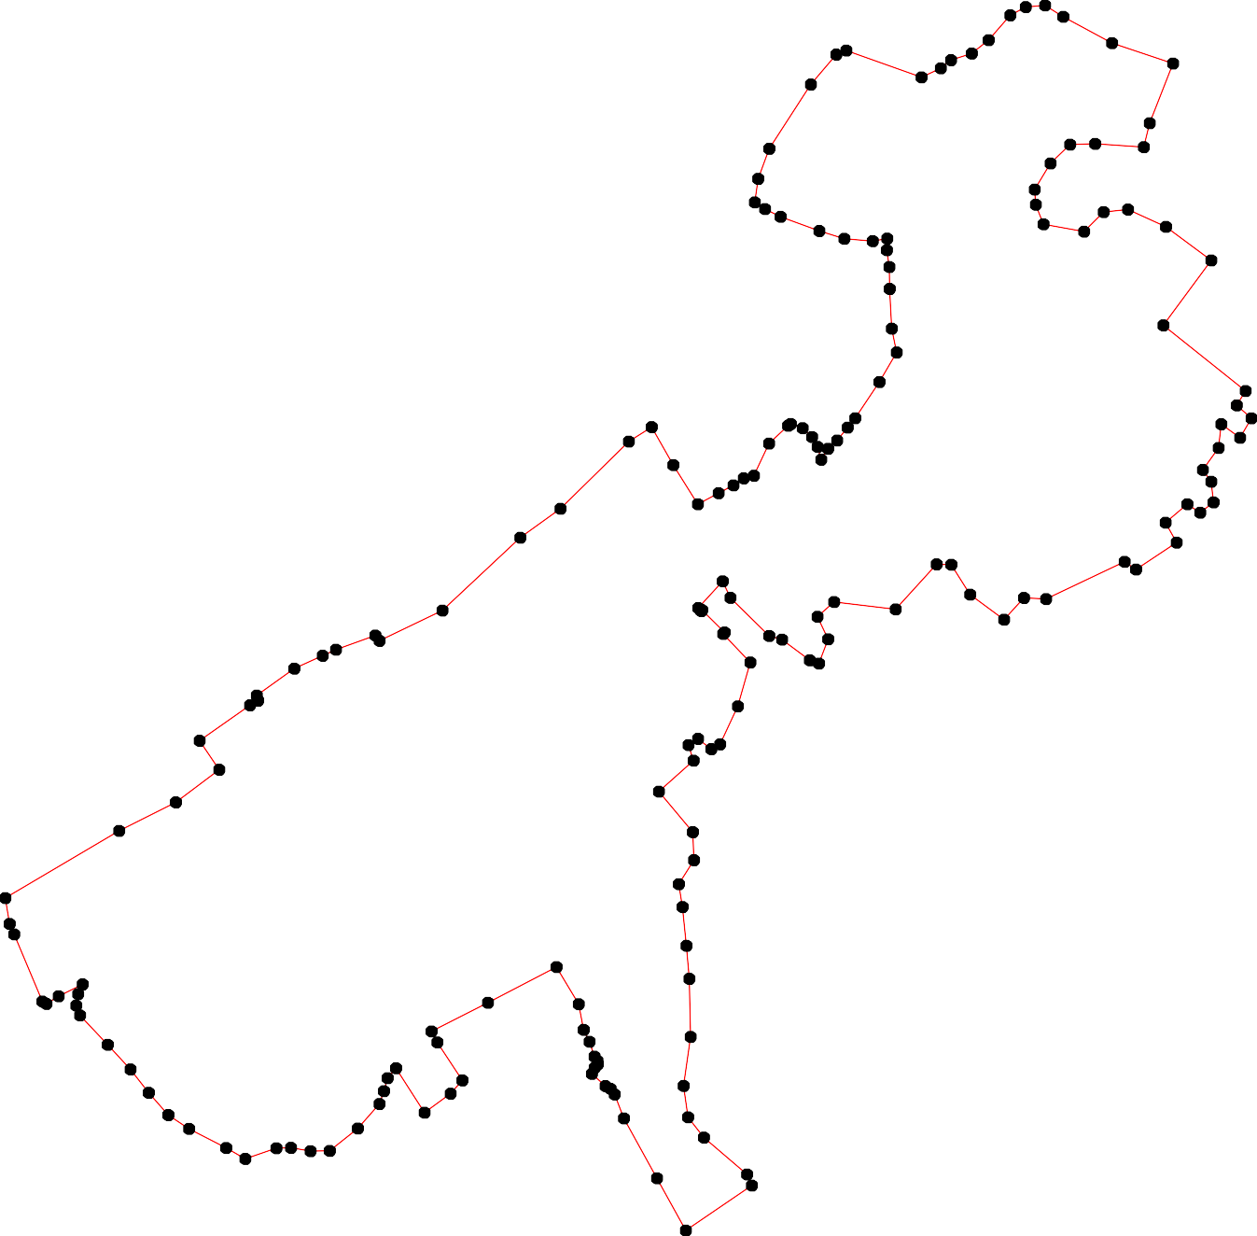
122

Используемые условные знаки и обозначения: Масштаб 1:12000

1 - характерная точка контура, сведения о которой позволяют однозначно определить её на местности
- вновь образованная часть контура, сведения о которой достаточны для определения её местоположения

ОПИСАНИЕ МЕСТОПОЛОЖЕНИЯ ГРАНИЦ

Граница населённого пункта с.Топилы

(наименование объекта местоположение границ, которого описано (далее - объект)

Раздел 1

Сведения об объекте
№ п/п | Характеристики объекта | Описание характеристик
1 | 2 | 3
1 | Местоположение объекта | Российская Федерация, Рязанская область, р-н Милославский, с/п Павловское, с Топилы
2 | Площадь объекта ± величина погрешности определения площади (P ± Дельта P) | 1422135кв.м. ± 417кв.м.
3 | Иные характеристики объекта | -

Раздел 2

Сведения о местоположении границ объекта
1. Система координат МСК-62
2. Сведения о характерных точках границ объекта
Обозначе ние характер ных точек границ | Координаты, м |  | Метод определения координат характерной точки | Средняя квадратичес кая погрешност ь положения характерной точки (Мt), м | Описание обозначения точки на местности (при наличии)
Обозначе ние характер ных точек границ | X | Y | Метод определения координат характерной точки |  | Описание обозначения точки на местности (при наличии)
1 | 2 | 3 | 4 | 5 | 6
1 | 345246,58 | 1305811,09 | Картометрический метод | 2,50 | -
2 | 345300,2 | 1305959,95 | Картометрический метод | 2,50 | -
3 | 345310,81 | 1305972,32 | Картометрический метод | 2,50 | -
4 | 345330,19 | 1305994,44 | Картометрический метод | 2,50 | -
5 | 345339,88 | 1306019,28 | Картометрический метод | 2,50 | -
6 | 345344,1 | 1306042,63 | Картометрический метод | 2,50 | -
7 | 345349,35 | 1306055,8 | Картометрический метод | 2,50 | -
8 | 345336,17 | 1306062,91 | Картометрический метод | 2,50 | -
9 | 345314,91 | 1306075,67 | Картометрический метод | 2,50 | -
10 | 345327,72 | 1306093,58 | Картометрический метод | 2,50 | -
11 | 345236,34 | 1306116,88 | Картометрический метод | 2,50 | -
12 | 345217,36 | 1306128 | Картометрический метод | 2,50 | -
13 | 345242,17 | 1306154,19 | Картометрический метод | 2,50 | -
14 | 345273,16 | 1306179,39 | Картометрический метод | 2,50 | -
15 | 345305,97 | 1306209,4 | Картометрический метод | 2,50 | -
16 | 345265,8 | 1306246,82 | Картометрический метод | 2,50 | -
17 | 345235,08 | 1306275,89 | Картометрический метод | 2,50 | -
18 | 345219,4 | 1306298,98 | Картометрический метод | 2,50 | -
19 | 345207,59 | 1306325,07 | Картометрический метод | 2,50 | -
20 | 345209,34 | 1306329,55 | Картометрический метод | 2,50 | -
21 | 345234,18 | 1306336,01 | Картометрический метод | 2,50 | -
22 | 345286,47 | 1306363,83 | Картометрический метод | 2,50 | -
23 | 345317,27 | 1306373,52 | Картометрический метод | 2,50 | -
24 | 345338,88 | 1306378,49 | Картометрический метод | 2,50 | -
25 | 345349,81 | 1306382,71 | Картометрический метод | 2,50 | -
26 | 345348,07 | 1306409,79 | Картометрический метод | 2,50 | -
27 | 345346,33 | 1306435,13 | Картометрический метод | 2,50 | -
28 | 345334,81 | 1306489,75 | Картометрический метод | 2,50 | -
29 | 345339,68 | 1306490,87 | Картометрический метод | 2,50 | -
30 | 345333,44 | 1306520,99 | Картометрический метод | 2,50 | -
31 | 345327,25 | 1306550,66 | Картометрический метод | 2,50 | -
32 | 345309,45 | 1306546,14 | Картометрический метод | 2,50 | -
33 | 345309,45 | 1306550,15 | Картометрический метод | 2,50 | -
34 | 345301 | 1306595,61 | Картометрический метод | 2,50 | -
35 | 345338,64 | 1306612,81 | Картометрический метод | 2,50 | -
36 | 345370,48 | 1306620,19 | Картометрический метод | 2,50 | -
37 | 345399,83 | 1306627 | Картометрический метод | 2,50 | -
38 | 345334,68 | 1306874,37 | Картометрический метод | 2,50 | -
39 | 345320,55 | 1306920,77 | Картометрический метод | 2,50 | -

Сведения о местоположении границ объекта
40 | 345298,12 | 1306994,42 | Картометрический метод | 2,50 | -
41 | 345272,41 | 1307125,48 | Картометрический метод | 2,50 | -
42 | 345255,83 | 1307160,26 | Картометрический метод | 2,50 | -
43 | 345170,05 | 1307138,62 | Картометрический метод | 2,50 | -
44 | 345159,63 | 1307165,59 | Картометрический метод | 2,50 | -
45 | 345072,07 | 1307135,9 | Картометрический метод | 2,50 | -
46 | 345045,74 | 1307229,58 | Картометрический метод | 2,50 | -
47 | 345035,58 | 1307248,86 | Картометрический метод | 2,50 | -
48 | 345016,61 | 1307254,63 | Картометрический метод | 2,50 | -
49 | 344949,76 | 1307261,55 | Картометрический метод | 2,50 | -
50 | 344889,95 | 1307483,08 | Картометрический метод | 2,50 | -
51 | 344846,1 | 1307474,89 | Картометрический метод | 2,50 | -
52 | 344841,52 | 1307475,5 | Картометрический метод | 2,50 | -
53 | 344843,38 | 1307447,51 | Картометрический метод | 2,50 | -
54 | 344794,7 | 1307403,77 | Картометрический метод | 2,50 | -
55 | 344792,58 | 1307382,6 | Картометрический метод | 2,50 | -
56 | 344803,87 | 1307337,45 | Картометрический метод | 2,50 | -
57 | 344822,24 | 1307292,85 | Картометрический метод | 2,50 | -
58 | 344828,57 | 1307277,48 | Картометрический метод | 2,50 | -
59 | 344826,91 | 1307270,05 | Картометрический метод | 2,50 | -
60 | 344815,16 | 1307217,51 | Картометрический метод | 2,50 | -
61 | 344795,11 | 1307202,75 | Картометрический метод | 2,50 | -
62 | 344786,98 | 1307196,76 | Картометрический метод | 2,50 | -
63 | 344750,96 | 1307170,24 | Картометрический метод | 2,50 | -
64 | 344681,11 | 1307130,73 | Картометрический метод | 2,50 | -
65 | 344612,68 | 1307108,16 | Картометрический метод | 2,50 | -
66 | 344554,12 | 1307104,63 | Картометрический метод | 2,50 | -
67 | 344530,84 | 1307062,3 | Картометрический метод | 2,50 | -
68 | 344506,15 | 1307000,22 | Картометрический метод | 2,50 | -
69 | 344460,27 | 1307009,22 | Картометрический метод | 2,50 | -
70 | 344445,96 | 1307012,02 | Картометрический метод | 2,50 | -
71 | 344434,19 | 1307014,33 | Картометрический метод | 2,50 | -
72 | 344413,73 | 1306996,69 | Картометрический метод | 2,50 | -
73 | 344413,02 | 1306930,37 | Картометрический метод | 2,50 | -
74 | 344397,5 | 1306850,65 | Картометрический метод | 2,50 | -
75 | 344344,59 | 1306760,35 | Картометрический метод | 2,50 | -
76 | 344197,84 | 1306709,55 | Картометрический метод | 2,50 | -
77 | 344202,65 | 1306633,18 | Картометрический метод | 2,50 | -
78 | 344203,56 | 1306618,65 | Картометрический метод | 2,50 | -
79 | 344204,9 | 1306597,37 | Картометрический метод | 2,50 | -
80 | 344206,03 | 1306566,36 | Картометрический метод | 2,50 | -
81 | 344221,51 | 1306511,87 | Картометрический метод | 2,50 | -
82 | 344166,4 | 1306490,81 | Картометрический метод | 2,50 | -
83 | 344144,11 | 1306453,04 | Картометрический метод | 2,50 | -
84 | 344140,39 | 1306431,37 | Картометрический метод | 2,50 | -
85 | 344067,94 | 1306414,65 | Картометрический метод | 2,50 | -
86 | 343929,23 | 1306409,69 | Картометрический метод | 2,50 | -
87 | 343779,87 | 1306394,36 | Картометрический метод | 2,50 | -
88 | 343790,51 | 1306332,9 | Картометрический метод | 2,50 | -
89 | 343852,93 | 1306143,44 | Картометрический метод | 2,50 | -
90 | 343879,81 | 1306118,8 | Картометрический метод | 2,50 | -

Сведения о местоположении границ объекта
91 | 343931,31 | 1306099,39 | Картометрический метод | 2,50 | -
92 | 343962,67 | 1306059,08 | Картометрический метод | 2,50 | -
93 | 344000,74 | 1305965,02 | Картометрический метод | 2,50 | -
94 | 344044,78 | 1305923,22 | Картометрический метод | 2,50 | -
95 | 344097,78 | 1305923,97 | Картометрический метод | 2,50 | -
96 | 344312,77 | 1305971 | Картометрический метод | 2,50 | -
97 | 344375,48 | 1305976,22 | Картометрический метод | 2,50 | -
98 | 344453,11 | 1305973,98 | Картометрический метод | 2,50 | -
99 | 344519,32 | 1305987,23 | Картометрический метод | 2,50 | -
100 | 344526,99 | 1305995,48 | Картометрический метод | 2,50 | -
101 | 344529,4 | 1305993,55 | Картометрический метод | 2,50 | -
102 | 344589,01 | 1305945,86 | Картометрический метод | 2,50 | -
103 | 344624,33 | 1305989,28 | Картометрический метод | 2,50 | -
104 | 344629,89 | 1306015,32 | Картометрический метод | 2,50 | -
105 | 344603,39 | 1306035,38 | Картометрический метод | 2,50 | -
106 | 344555,73 | 1306071,46 | Картометрический метод | 2,50 | -
107 | 344565,56 | 1306100,55 | Картометрический метод | 2,50 | -
108 | 344571,18 | 1306144,19 | Картометрический метод | 2,50 | -
109 | 344777,09 | 1306042,66 | Картометрический метод | 2,50 | -
110 | 344853,23 | 1306008,32 | Картометрический метод | 2,50 | -
111 | 345012,23 | 1305919,49 | Картометрический метод | 2,50 | -
112 | 345155,56 | 1305853,8 | Картометрический метод | 2,50 | -
113 | 345159,09 | 1305853,42 | Картометрический метод | 2,50 | -
1 | 345246,58 | 1305811,09 | Картометрический метод | 2,50 | -
3. Сведения о характерных точках части (частей) границы объекта
Обозначе ние характер ных точек части границы | Координаты, м |  | Метод определения координат характерной точки | Средняя квадратичес кая погрешност ь положения характерной точки (Мt), м | Описание обозначения точки на местности (при наличии)
Обозначе ние характер ных точек части границы | X | Y | Метод определения координат характерной точки |  | Описание обозначения точки на местности (при наличии)
1 | 2 | 3 | 4 | 5 | 6
Часть № -
- | - | - | - | - | -

Раздел 4
План границ объекта

4 5 67 810
37
25 2627289 30 336

38 39

23 9
1
15
14 16
13 17
24
2223
34
333215
40
41 42

1132

111

110

109
1121
210189

4344

45 46 47
48
49

60559587
6621
63

50
51
53 52
56 55 54

103 104 64
105 65

102
99
100
101
98

97
96
101610078

74 73
75

67 66
68
69
70
71
72

95 834
94 85
93
92 91 86
90
89
88 87
8180797787 76
82

Используемые условные знаки и обозначения:
Масштаб 1:12000

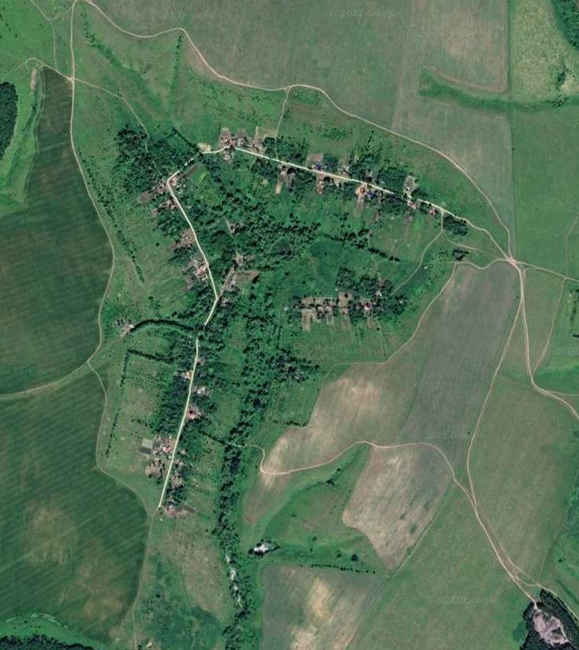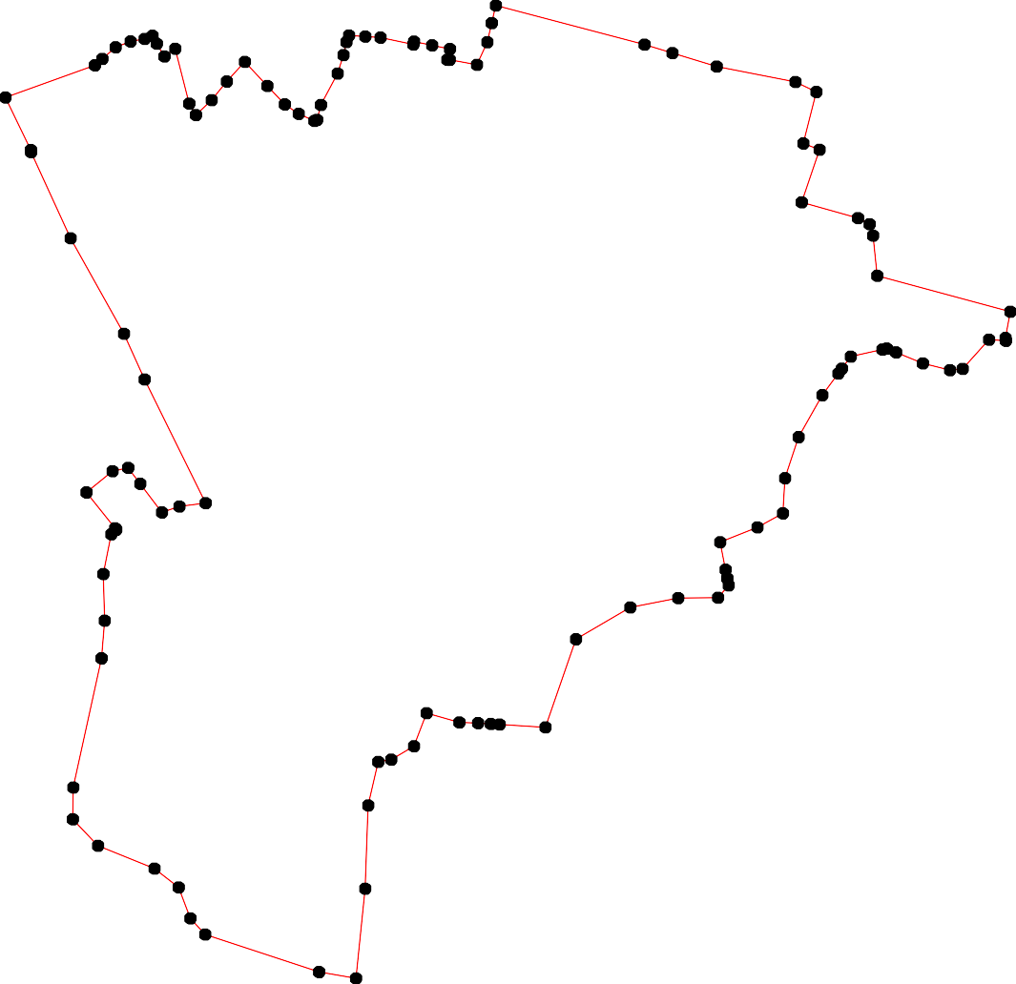1 - характерная точка контура, сведения о которой позволяют однозначно определить её на местности
- вновь образованная часть контура, сведения о которой достаточны для определения её местоположения

ОПИСАНИЕ МЕСТОПОЛОЖЕНИЯ ГРАНИЦ

Граница населённого пункта д.Помново

(наименование объекта местоположение границ, которого описано (далее - объект)

Раздел 1

Сведения об объекте
№ п/п | Характеристики объекта | Описание характеристик
1 | 2 | 3
1 | Местоположение объекта | Российская Федерация, Рязанская область, р-н Милославский, с/п Павловское, д Помново
2 | Площадь объекта ± величина погрешности определения площади (P ± Дельта P) | 171005кв.м. ± 145кв.м.
3 | Иные характеристики объекта | -

Раздел 2

Сведения о местоположении границ объекта
1. Система координат МСК-62
2. Сведения о характерных точках границ объекта
Обозначе ние характер ных точек границ | Координаты, м |  | Метод определения координат характерной точки | Средняя квадратичес кая погрешност ь положения характерной точки (Мt), м | Описание обозначения точки на местности (при наличии)
Обозначе ние характер ных точек границ | X | Y | Метод определения координат характерной точки |  | Описание обозначения точки на местности (при наличии)
1 | 2 | 3 | 4 | 5 | 6
1 | 343212,75 | 1303045,3 | Картометрический метод | 2,50 | -
2 | 343142,28 | 1303186,61 | Картометрический метод | 2,50 | -
3 | 343057,12 | 1303182,44 | Картометрический метод | 2,50 | -
4 | 342956,11 | 1303392,47 | Картометрический метод | 2,50 | -
5 | 342891,95 | 1303356,68 | Картометрический метод | 2,50 | -
6 | 342670,93 | 1303221,57 | Картометрический метод | 2,50 | -
7 | 342597,84 | 1303184,63 | Картометрический метод | 2,50 | -
8 | 342582,1 | 1303167,82 | Картометрический метод | 2,50 | -
9 | 342579,71 | 1303133,66 | Картометрический метод | 2,50 | -
10 | 342582,76 | 1303086,87 | Картометрический метод | 2,50 | -
11 | 342527,77 | 1303023,08 | Картометрический метод | 2,50 | -
12 | 342502,47 | 1303070,69 | Картометрический метод | 2,50 | -
13 | 342483,89 | 1303048,39 | Картометрический метод | 2,50 | -
14 | 342497,48 | 1303010,11 | Картометрический метод | 2,50 | -
15 | 342521,67 | 1302954,89 | Картометрический метод | 2,50 | -
16 | 342559,9 | 1302902,67 | Картометрический метод | 2,50 | -
17 | 342612,95 | 1302927,7 | Картометрический метод | 2,50 | -
18 | 342782,22 | 1303007,27 | Картометрический метод | 2,50 | -
19 | 342775,08 | 1303094,31 | Картометрический метод | 2,50 | -
20 | 342816,14 | 1303098,97 | Картометрический метод | 2,50 | -
21 | 342828,41 | 1303041,54 | Картометрический метод | 2,50 | -
22 | 342904,11 | 1303061,51 | Картометрический метод | 2,50 | -
23 | 342919,9 | 1303050,19 | Картометрический метод | 2,50 | -
24 | 342930,04 | 1302999,52 | Картометрический метод | 2,50 | -
25 | 342979,51 | 1302961,97 | Картометрический метод | 2,50 | -
26 | 342995,6 | 1302949,46 | Картометрический метод | 2,50 | -
27 | 343118,98 | 1302988,2 | Картометрический метод | 2,50 | -
1 | 343212,75 | 1303045,3 | Картометрический метод | 2,50 | -
3. Сведения о характерных точках части (частей) границы объекта
Обозначе ние характер ных точек части границы | Координаты, м |  | Метод определения координат характерной точки | Средняя квадратичес кая погрешност ь положения характерной точки (Мt), м | Описание обозначения точки на местности (при наличии)
Обозначе ние характер ных точек части границы | X | Y | Метод определения координат характерной точки |  | Описание обозначения точки на местности (при наличии)
1 | 2 | 3 | 4 | 5 | 6
Часть № -

Сведения о местоположении границ объекта
- | - | - | - | - | -

Раздел 4
План границ объекта

1

2
27

3

26
25 4
24 2232
5

21 20
18 19

6
17
7
16 10 9 8
11
15 12
14 13

Используемые условные знаки и обозначения:

Масштаб 1:7000

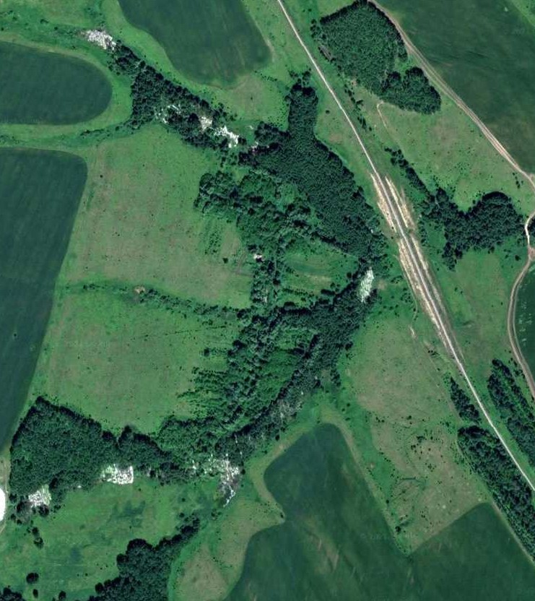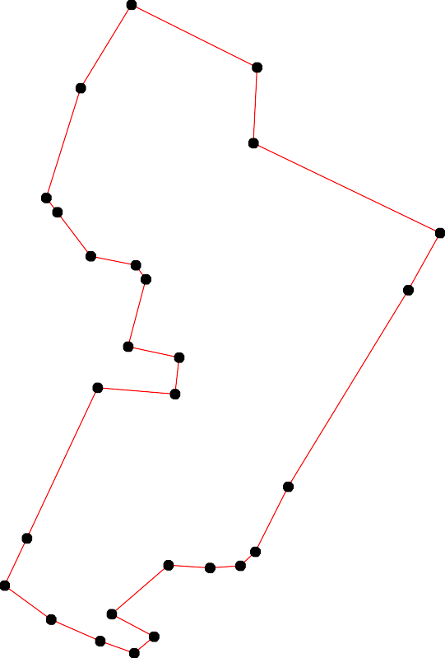
1 - характерная точка контура, сведения о которой позволяют однозначно определить её на местности
- вновь образованная часть контура, сведения о которой достаточны для определения её местоположения

